Estudio del trabajo - Parte practica

Aprovechamiento de materiales. . . . . . . . . . . . . . . . . . . . . . . . . . . . . . . . . . . . . . . 2
Costos (Materia prima). . . . . . . . . NO PASADO. . . . . . . . . . . . . . . . . . . . . . . . . . . . . .

Ingeniería de productos. . . . . . . . . . . . . . . . . . . . . . . . . . . . . . . . . . . . . . . . . . . . . . 12

Ingeniería de Métodos - DAM. . . . . . . . . . . . . . . . . . . . . . . . . . . . . . . . . . . . . . . . . 18

Ingeniería de Métodos - CAP. . . . . . . . . . . . . . . . . . . . . . . . . . . . . . . . . . . . . . . . . . 24

Ingeniería de procesos - Producción, Capacidad y DBP. . . . . . . . . . . . . . . . 29
Costos (Mano de obra – Tecnología). . . . . . . . . . . . . . . . . . . . . . . . . . . . . . . . . . 40
Productividad y las 3 E. . . . . . . . . . . . . . . . . . . . . . . . . . . . . . . . . . . . . . . . . . . . . . . 44
Estudio de tiempos. . . . . . . . . . . . . . . . . . . . . . . . . . . . . . . . . . . . . . . . . . . . . . . . . . . 48

Aprovechamiento de materiales
Se considera producto terminado a todo producto final APTO para la venta, esto implica que cumple con todos los controles de calidad necesarios. En adelante se abreviará como PT.
La materia prima (MP) sufrirá distintas transformaciones y a la salida del proceso (o conjunto de procesos) se podrá diferenciar entre la MP utilizada y la MP desperdiciada.
Materia prima | Proceso | Producto terminado
 | Desperdicio
Para poder relacionar estas tres variables, se utilizan sus pesos [Kg], porque depende de las formas que tengan las piezas y del material de la materia prima.

Desperdicio
El desperdicio se expresa en % en función de la materia prima.
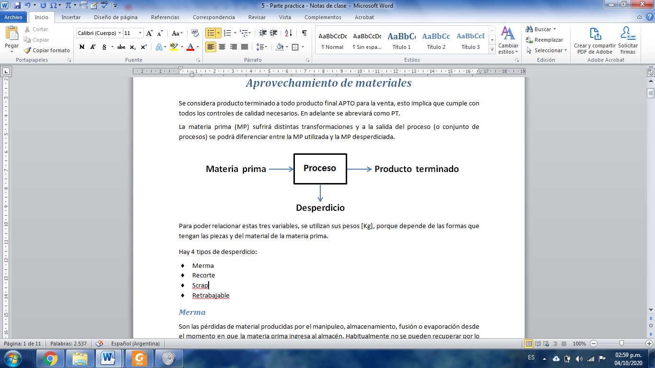
Lo que entra al proceso debe ser igual a lo que sale:
$$Entradas=Salidas$$
$$MP=PT+Desperdicio$$
$$MP=PT+MP . \% desp$$
$$MP-MP . \% desp=PT$$
$$MP. (1- \% desp)=PT$$

$$MP=\frac{PT}{(1- \% desp)}$$

Hay 4 tipos de desperdicio:
- Merma
- Recorte
- Scrap
- Retrabajable

Merma
Son las pérdidas de material producidas por el manipuleo, almacenamiento, fusión o evaporación desde el momento en que la materia prima ingresa al almacén. Habitualmente no se pueden recuperar por lo que carecen de valor contable o económico y están considerados dentro del costo.
Como ya vimos, la merma se expresa como un cierto porcentaje de la materia prima. Por ejemplo: “existe una merma del 6% de la pintura”.
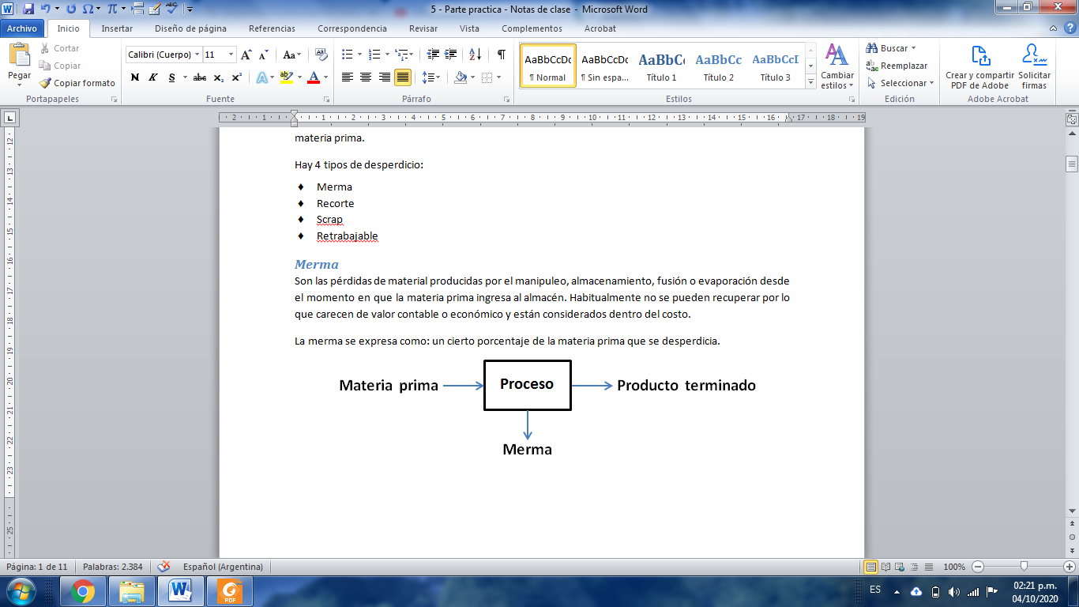  $$MP=PT+Desperdicio$$  (merma) | $$MP=PT+Desperdicio$$  $$MP=PT+MP . \% merma$$  $$MP-MP . \% merma=PT$$  $$MP. (1- \% merma)=PT$$  $$MP=\frac{PT}{(1- \% merma)}$$

Recorte
Es el material sobrante debido a la falta de congruencia de la forma del material con el producto que se necesita. En algunos procesos son reciclables y en otros se comercializa como un subconjunto.

Scrap
Son piezas terminadas (o a las que ya se les ha agregado valor) que están fuera de los limites especificados y son rechazadas.
No se pueden recuperar por lo que se venden como chatarra, o si es posible como “segunda selección”.

Retrabajable
Son piezas terminadas (o a las que ya se les ha agregado valor) que están fuera de los limites especificados y son rechazadas.
Pueden recuperarse, pero esto implica un costo adicional de proceso.

Pesos [Kg]
Como ya mencionamos, se puede diferenciar entre MP utilizada y MP desperdiciada. Llamaremos PESO BRUTO a los Kg de MP que entran al proceso, PESO NETO a los Kg de MP utilizada y DESPERDICIO a los Kg de MP desperdiciada.
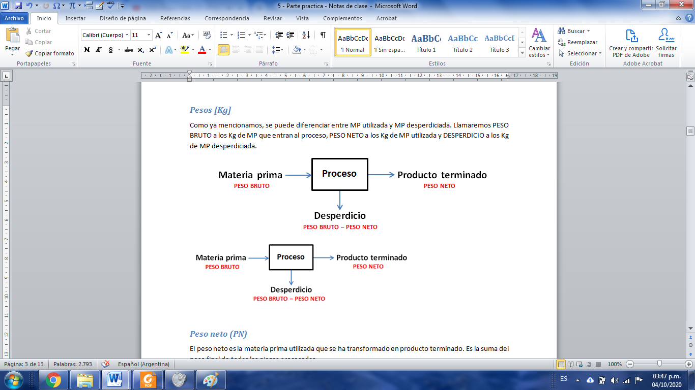

Peso neto (PN)
El peso neto es la materia prima utilizada que se ha transformado en producto terminado. Es la suma del peso final de todas las piezas procesadas.
Para calcular el PN se necesita saber del producto terminado:
- Dimensiones y restricciones de fabricación.  - Cantidad de piezas requeridas | (Por ejemplo el tipo de material o materiales que conformaran a las piezas.
Podemos calcular 2 tipos de peso neto:
Peso neto unitario: Es la materia prima utilizada en un solo producto terminado.
$Peso neto unitario → PNu=Pe . V$
Peso específico Volumen de la pieza
Peso neto o peso neto total: Es la materia prima utilizada en un una orden de producción completa.
$Peso neto toral → PN=PNu . pz$
Cantidad de piezas

Peso bruto (PB)
Es el peso de toda la materia prima requerida para la producción. Para calcular el peso bruto se necesita conocer de la MP:
- Material, forma, dimensiones, etc.
- Cantidad de MP requerida.
Podemos calcular 2 tipos de peso bruto:
Peso bruto o peso bruto total: Es la materia prima necesaria para fabricar una orden de producción completa, ósea es la cantidad de materia prima (en kg) que se debe comprar.
$Peso bruto → PB=Pe . V . n$ Cantidad de unidades de MP
Peso específico Volumen de la unidad de la MP

Peso bruto unitario: Es la materia prima necesaria para fabricar un solo producto terminado, ósea es la cantidad de materia prima (en kg) que se debe ingresar en el proceso para que entregue un PT.
Existen dos formas de calcularlo, dependiendo de si es un pedido que fue hecho por única vez y el material que no se utilice quedara como desperdicio o que la producción sea en serie, y el material que no se utilice para una orden de producción quede disponible para ser utilizado en la siguiente orden.
Producción seriada:
$PBu=\frac{PB}{n . pz}$ |  | Peso bruto total si se utilizan 7 chapas, será la sumatoria del peso de las 7 chapas.
Cantidad de unidades de MP | Cantidad de piezas por cada unidad de MP
Producción única, eventual o aleatoria:
$PBu=\frac{PB}{q}$ |  | Peso bruto total si se utilizan 7 chapas, será la sumatoria del peso de las 7 chapas.
 | Cantidad de piezas a fabricar
El PBu en producción seriada es menor, porque se considera que se producen tantas piezas como puedan salir de una unidad de materia prima. En cambio el PBu por producción única es mayor porque en el caso de que sobre material, sea posible que deba desecharse, por lo que se distribuye el peso del desperdicio en cada pieza, para que el costo del desperdicio forme parte de los costos de producción.

Indicadores utilizados
♦ Porcentaje de desperdicio:
$$\% desp=\frac{desperdicio}{Peso bruto} . 100 → \% desp= \frac{(PB-PN)}{PB} . 100$$

♦ Porcentaje de aprovechamiento:
$$\% Aprov=\frac{peso neto}{Peso bruto} . 100 → \% Aprov= 100\% -\% desp$$

Ejemplos de aprovechamiento:
- Barra
- Chapa
- Polvos / Líquidos

Ejercicio 1:
Utilizando una barra de 12m de largo, con una sección circular maciza de 52mm, se obtiene el producto cuya sección puede apreciarse en la Figura 1. Su longitud final es de 230mm. Por corte se desperdician 2mm. El despunte de barra es de 1dm por extremo.
1) ¿Cuántas piezas se obtienen por barra?  2) ¿Cuántas barras son necesarias para una orden de producción de 3.000 unidades?  3) ¿Cuál es el desperdicio para dicha producción? Absoluto en kg y porcentual.  Peso específico Ac. SAE1010: 7,85kg/dm³.  4) ¿Cuál es el aprovechamiento de dicha producción? | Figura 1  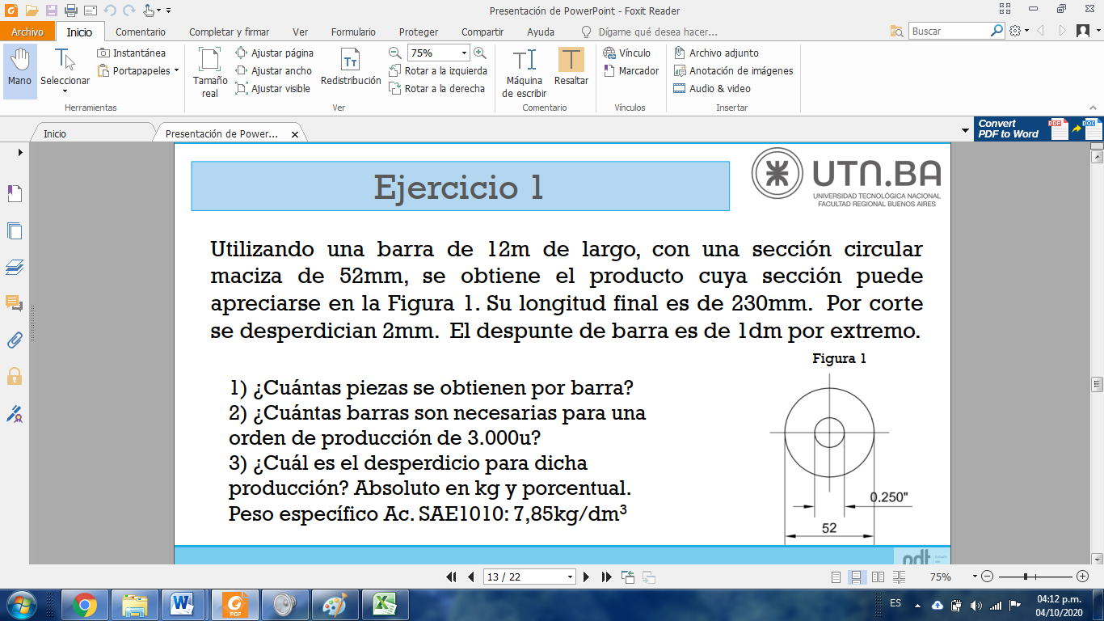
1) ¿Cuántas piezas se obtienen por barra?
Hay x cantidad de piezas. La secuencia que podemos observar es corte – pieza – corte – piezas – corte y así sucesivamente, podemos ver que hay un corte más que la cantidad de piezas, y que también hay un despunte en cada extremo de la barra. Para encontrar la cantidad de piezas debemos escribir esta situación en forma de ecuación.
x : cantidad de piezas que se obtienen por cada unidad de materia prima
$$Largo total=x . largo de pieza+\left(x+1\right). ancho de corte+2 . despunte$$
$$Largo total: Lt=12m=12.000mm$$
$$Largo de pieza: Lp=230mm$$
$$Ancho de corte: Ac=2mm$$
$$Despunte: d=1dm=100mm$$

$$Lt=x . Lp+\left(x+1\right) . Ac+2 . d$$  $$Lt=x . Lp+x . Ac+Ac+2 . d$$  $$Lt-Ac-2 . d=x . (Lp+Ac)$$  $$\frac{Lt-Ac-2 . d}{(Lp+Ac)}=x$$ | $$\frac{Lt-Ac-2 . d}{\left(Lp+Ac\right)}=x$$  $$\frac{12.000mm-2mm-2 . 100mm}{(230mm+2mm)}=x$$  $$50,85=x → x≅50$$  Se obtienen 50 piezas por barra

2) ¿Cuántas barras son necesarias para una orden de producción de 3.000 unidades?
x : cantidad de barras necesarias para una orden de producción de 3.000 unidades.
$$Orden de producción=cantidad de barras. cantidad de piezas por barra$$
$$Orden de producción : Q=3.000 unidades$$
$$Cantidad de piezas por barra :q=50 unidades/barra$$
$$Q=x . q$$
$$\frac{Q}{q}=x$$
$$\frac{3.000 u}{50 u / barra}=x$$
$$60 barras=x$$
Son necesarias 60 barras para una orden de producción de 3.000 unidades.
3) ¿Cuál es el desperdicio para dicha producción?
DESPERDICIO = PESO BRUTO – PESO NETO
$$Peso bruto= ρ . Volumen de una barra . cantidad de barras$$
$$Largo de barra: Lp=12m=120dm$$
$$Diametro de barra: ∅=52mm=0,52dm$$
$$Peso específico: Pe=7,85\frac{kg}{{dm}^{3}}$$
$$Peso bruto= Pe . Volumen de una barra . cantidad de barras$$
$$PB= 7,85\frac{kg}{{dm}^{3}} . 120dm . π . {\left(\frac{0,52dm}{2}\right)}^{2} . 60$$
$$PB= 12.003,246kg$$

$$Peso neto= Pe . Volumen de una pieza . cantidad de piezas$$
$$Largo de pieza: Lp=230mm=2,3dm$$
$Diametro ext. pieza: ∅ext.=52mm=0,52dm$
1in = 1 pulgada
1in=2,54cm=25,4mm
$$Diametro int. pieza: ∅int.=0,25in=6,35mm=0,0635dm$$
$$Peso específico: Pe=7,85\frac{kg}{{dm}^{3}}$$

$$Peso neto= Pe . Volumen de una pieza . cantidad de piezas$$
$$PN= 7,85\frac{kg}{{dm}^{3}} . 2,3dm . π . \left[{\left(\frac{0,52dm}{2}\right)}^{2}-{\left(\frac{0,06335dm}{2}\right)}^{2}\right] . 3.000$$
$$PN= 11.331,575kg$$

$$Desperdicio=PB-PN$$
$$Desperdicio=12.003,246kg-11.331,575kg$$
$$Desperdicio=671,671kg$$
El desperdicio para dicha producción es 671,67kg
$$\%desp=\frac{desperdicio}{PB} ∙ 100 = \frac{671,671kg}{12.003,246kg} . 100 → \%desp=5,6\%$$
El desperdicio porcentual es 5,6%.

4) ¿Cuál es el aprovechamiento de dicha producción?
$$\%Aprov=100\%- \%desp= 100\%-5,6\% → \%Aprov=94,4\%$$
El Aprovechamiento porcentual es 94,4%.

Ejercicio 2:
Para fabricar discos de aluminio se perforan diámetros de 360mm. La punta de fleje es de 150mm de material. El eje de las piezas debe coincidir con el eje longitudinal del fleje.
Se parte de un fleja de aluminio de 300kg, espesor: e=2mm, ancho: a=500mm y peso específico: Pe=2,6Kg/dm³.
1) ¿Cuántas discos se obtienen por fleje?
2) ¿Cuántos flejes son necesarios para una orden de producción de 2.000 unidades?
3) ¿Cuál es el desperdicio para dicha producción? Absoluto en kg y porcentual.
4) ¿Cuál es el aprovechamiento de dicha producción?

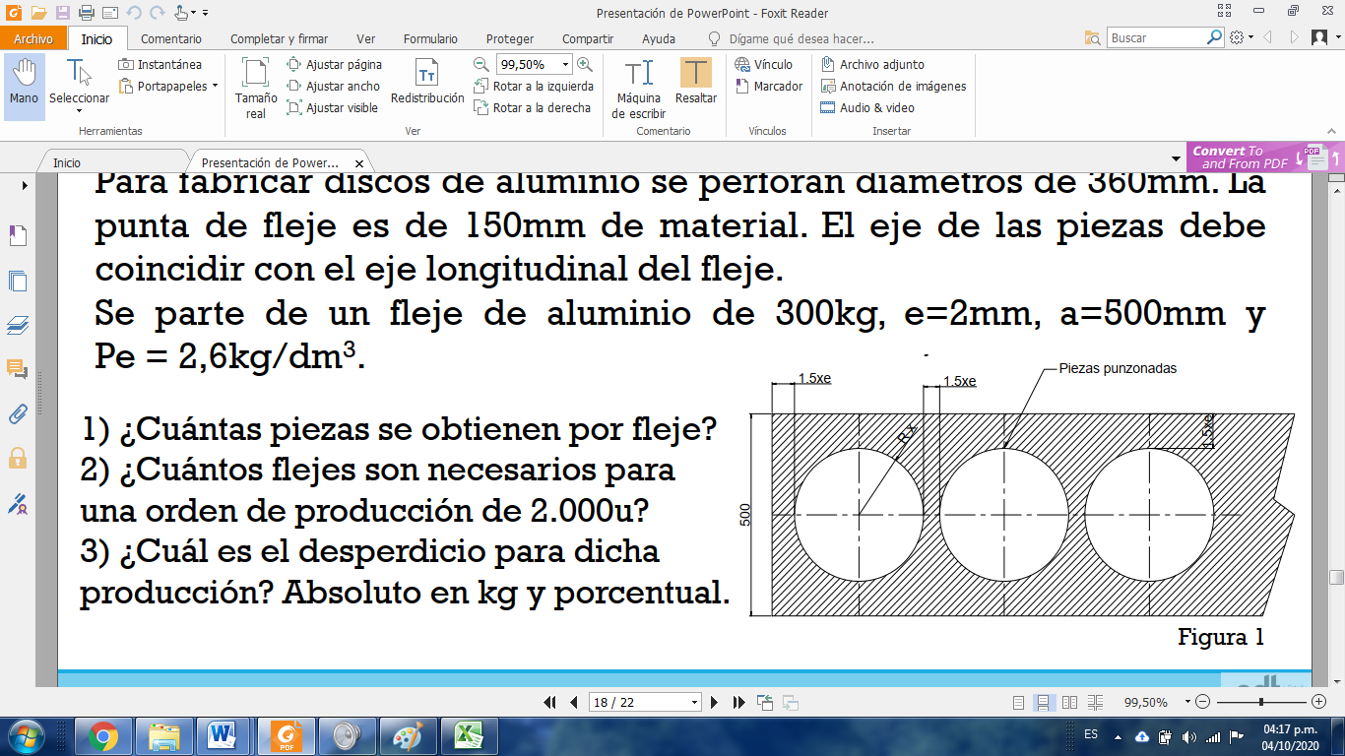
1) ¿Cuántas discos se obtienen por fleje?
Hay x cantidad de discos. La secuencia que podemos observar es separación – disco – separación – disco – separación y así sucesivamente, podemos ver que hay una separación más que la cantidad de discos. Para encontrar la cantidad de piezas debemos escribir esta situación en forma de ecuación.
x : cantidad de discos que se obtienen por cada unidad de materia prima.
$$Largo total=x . ∅ de pieza+\left(x+1\right). separación$$
$$Largo total: Lt=…$$
$$Diametro del disco: ∅=360mm$$
$$Separación entre discos: S=1,5 . e=1,5 . 2mm=3mm$$
Calculo del largo del fleje
$$Peso del fleje: PBfleje=300kg$$
$$Espesor: e=2mm=0,02dm$$
$$Ancho: a=500mm=5dm$$
$$Peso específico: Pe=2,6\frac{kg}{{dm}^{3}}$$

$$PBfleje=Pe . Volumen del fleje$$
$$PBfleje=Pe . L . a . e$$
$$\frac{PBfleje}{Pe . a . e}=L$$
$$\frac{300kg}{2,6\frac{kg}{{dm}^{3}} . 5dm . 0,02dm}=L$$
$$1.153,846 dm=L → L=115.384,6 mm$$
$$Largo total=x . ∅ de pieza+\left(x+1\right). separación$$
$$Lt=x . ∅ +\left(x+1\right). S$$
$$Lt=x . ∅ +x . S+S$$
$$Lt=x . \left(∅+S\right)+S$$
$$\frac{Lt-S}{\left(∅+S\right)}=x$$
$$\frac{115.384,6mm-3mm}{\left(360mm+3mm\right)}=x$$
$$317,86=x → x≅317$$
Se obtienen 317 discos por fleje.

2) ¿Cuántos flejes son necesarios para una orden de producción de 2.000 unidades?
x : cantidad de flejes necesarios para una orden de producción de 2.000 unidades.
$$Orden de producción=cantidad de barras. cantidad de piezas por barra$$
$$Orden de producción : Q=2.000 unidades$$
$$Cantidad de piezas por barra :q=317 unidades/fleje$$
$$Q=x . q$$
$$\frac{Q}{q}=x$$
$$\frac{2.000 u}{317 u / fleje}=x$$
$$6,31 flejes=x → x≅7 flejes$$
Son necesarias 7 flejes para una orden de producción de 2.000 unidades.

3) ¿Cuál es el desperdicio para dicha producción?
DESPERDICIO = PESO BRUTO – PESO NETO
$$Peso bruto= PB fleje . cantidad de flejes$$
$$PB=300\frac{kg}{fleje} . 7flejes → PB=2.100kg$$

$$Peso neto= Pe . Volumen de una pieza . cantidad de piezas$$
$$Diametro del disco: ∅=360mm=3,6dm$$
$$Espesor: e=2mm=0,02dm$$
$$Peso específico: Pe=2,6\frac{kg}{{dm}^{3}}$$

$$Peso neto= Pe . Volumen de una pieza . cantidad de piezas$$
$$PN= 2,6\frac{kg}{{dm}^{3}} . 0,02dm . π . {\left(\frac{3,6dm}{2}\right)}^{2} . 2.000$$
$$PN= 1.058,59kg$$

$$Desperdicio=PB-PN$$
$$Desperdicio=2.100kg-1.058,59kg$$
$$Desperdicio=1.041,41kg$$
El desperdicio para dicha producción es 1041,41kg
$$\%desp=\frac{desperdicio}{PB} ∙ 100 = \frac{1.041,41kg}{2.100kg} . 100 → \%desp=49,59\%$$
El desperdicio porcentual es 49,59%.

4) ¿Cuál es el aprovechamiento de dicha producción?
$$\%Aprov=100\%- \%desp= 100\%-49,59\% → \%Aprov=50,41\%$$
El Aprovechamiento porcentual es 50,41%.

Ingeniería de productos
♦ Diagrama arbóreo
♦ Bill of materials (BOM) – Lista de materiales
♦ Cursograma sinóptico de procesos (CSP)

Diagrama arbóreo

Sirve para conocer la estructura del producto, sus componentes y la relación entre ellos. No indica nada del proceso de fabricación, ni de las materias primas, solo habla de los componentes.
Elementos
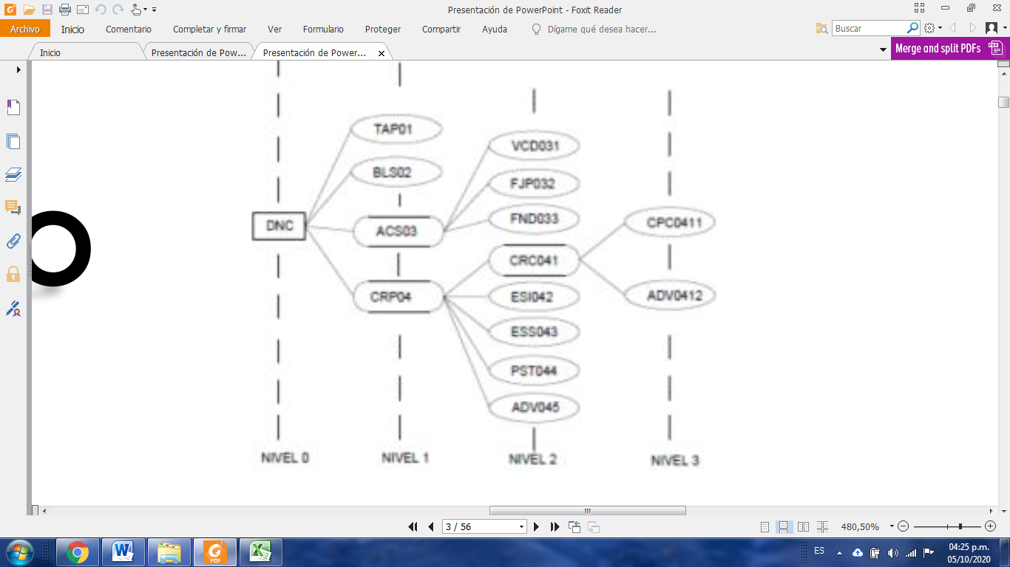
Sub-conjunto
Conjunto PT
Genéricamente, un PRODUCTO (conjunto) puede estar formado por otros subconjuntos y estos pueden estar formados por componentes individuales o subconjuntos menores y así sucesivamente.
En el DIAGRAMA ARBÓREO se lo representa con un rectángulo de vértices rectos y se lo ubica en el NIVEL 1, de allí hacia la derecha se va a explotar el producto.
Un SUBCONJUNTO es la unión de dos o más elementos que tienen estabilidad estructural sin necesidad de un soporte o unión externo y tiene la posibilidad de ser inventariado.
En el DIAGRAMA ARBÓREO se lo representa con un rectángulo de vértices redondeados y se lo ubica más allá del NIVEL 1 (es decir del NIVEL 2 en adelante).
Un ELEMENTO es un componente indivisible del producto. Si No se puede representar en un plano (o si no se puede conocer la cantidad que se utiliza en el producto) se lo denomina ELEMENTO INESPECÍFICO.
En el DIAGRAMA ARBÓREO se lo representa con un óvalo y se lo ubica más allá del NIVEL 1 (es decir del NIVEL 2 en adelante).
♦ El diagrama arbóreo se construye de derecha a izquierda <-------------- comenzando desde el último elemento y se evoluciona hacia la izquierda, hasta llegar al NIVEL 1, el nivel del CONJUNTO (o producto terminado).
♦ No se pueden saltear niveles, un subconjunto del nivel 2 tiene a todos son componentes en el NIVEL 3 (sean elementos o subconjuntos).
♦ Cada elemento, subconjunto y conjunto tiene un código definido. Si cambia un elemento, cambia su código y también cambian los códigos de sus subconjuntos a la izquierda.

Bill of materials (BOM) – Lista de materiales
Una lista de materiales es un inventario completo de las materias primas, elementos, subconjuntos y conjunto, así como las cantidades de cada uno de ellos, necesarias para fabricar un producto.
En pocas palabras, es la lista completa de todos los componentes necesarios para fabricar un producto.

Información que brinda
♦ Código del ítem
♦ Denominación del ítem
♦ Unidad de medida
♦ Cantidad utilizada de cada pieza o componente
Nivel es la relación de pertenencia que se establece a partir de un nivel inicial, que se identifica como NIVEL 1 y corresponde al conjunto final o producto terminado.
♦ Nivel
♦ Observaciones

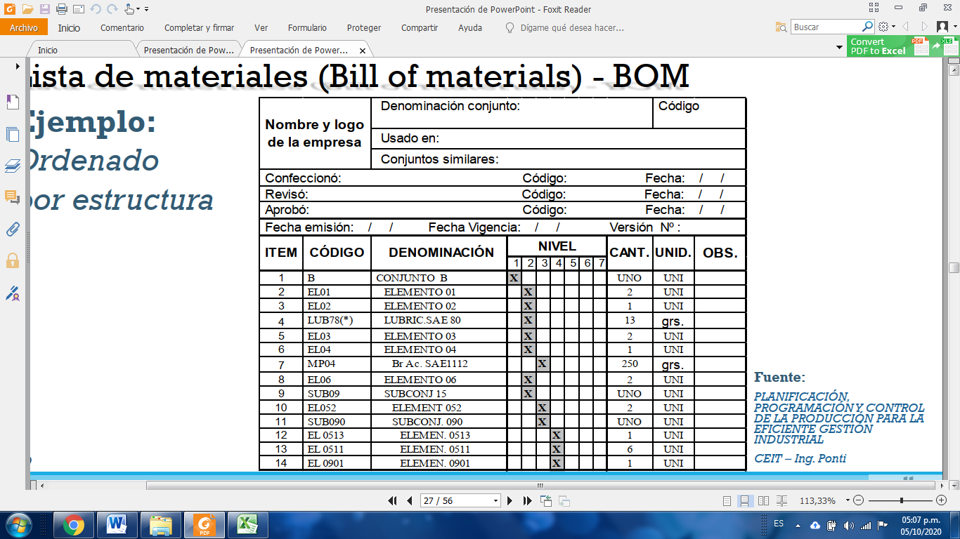
Se puede armar el BOM ordenado por estructura u ordenarlo por niveles, ambos casos tienen ventajas y desventajas.
BOM ordenado según estructura:
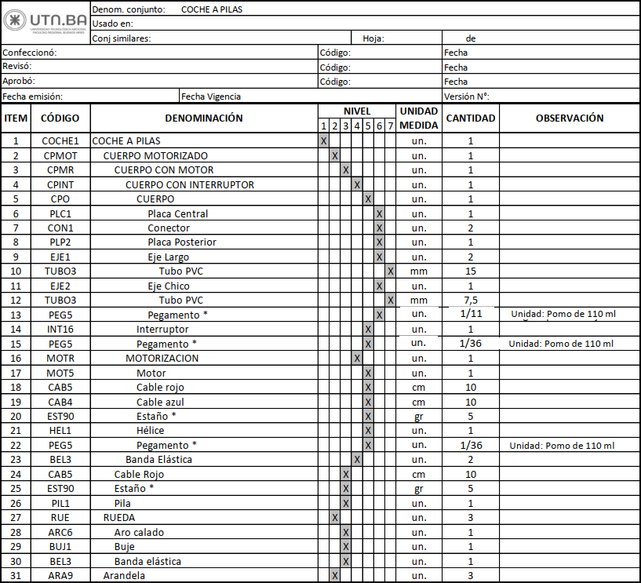

BOM ordenado según niveles:
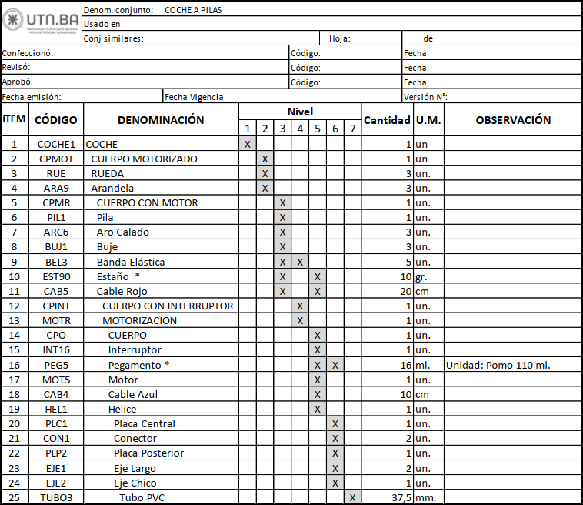
♦ En la columna CANTIDAD se debe colocar la cantidad de materia prima utilizada, teniendo en cuenta el desperdicio que hay en el proceso (PBu).
♦ Recordemos que el peso neto + el desperdicio es el peso bruto y que hay dos formas de cálculo, hay que especificar el peso bruto que se usó.
Forma 1: Teniendo en cuenta la cantidad de piezas que pueden salir de una cantidad de materia prima. Se recomienda para producción seriada.
$PBu=\frac{PB}{pz}$ |  | Peso bruto de 1 unidad de materia prima, (peso de 1 chapa, 1 barra, etc.).
 | Cantidad de piezas por cada unidad de MP
Forma 2: Teniendo en cuenta el total de materia prima utilizada para cumplir una orden de producción. Se recomienda para producción única, eventual o aleatoria.
$PBu=\frac{PB}{q}$ |  | Peso bruto total si se utilizan 7 chapas, será la sumatoria del peso de las 7 chapas.
 | Cantidad de piezas a fabricar
Nota: El PBu en producción seriada es menor, porque se considera que se producen tantas piezas como puedan salir de una unidad de materia prima. En cambio el PBu por producción única es mayor (porque en el caso de que sobre material, el fabricante no sabe si podrá utilizarlo para otro pedido o quedara como desperdicio), de esta manera se distribuye el peso del desperdicio en cada pieza, y el costo del desperdicio forma parte de los costos de producción.

Cursograma sinóptico de procesos (CSP)
El cursograma sinóptico es un diagrama que presenta un cuadro general de cómo se suceden tan solo las principales operaciones e inspecciones.
Solo se anotan las operaciones principales, y las inspecciones efectuadas para comprobar su resultado, sin tener en cuenta quién las ejecuta ni dónde se llevan a cabo.
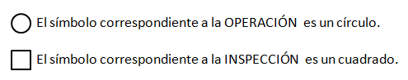
Operación
Indica las principales fases del proceso, método o procedimiento. Generalmente, la pieza, materia prima o producto del caso se modifica o cambia durante la operación. También se emplea el símbolo de la operación cuando se consigna un procedimiento, por ejemplo, un trámite corriente de oficina. Se dice que hay “operación” cuando se da o se recibe información o cuando se hacen planes o cálculos.
La operación hace avanzar al material, elemento o servicio un paso más hacia el final, bien sea al modificar su forma (como en el caso de una pieza que se produce), modificar su composición química (tratándose de un proceso químico) o bien al añadir o quitar elementos (si se hace un montaje). La operación también puede consistir en preparar cualquier actividad que favorezca la terminación del producto.
Inspección
Inspección también conocido como control de calidad (CC) indica que se verifica la cantidad y/o que se inspecciona la calidad.
La inspección no contribuye a la conversión del material en producto terminado, pero sirve para corroborar si una operación se ejecutó correctamente en lo que se refiere a calidad y cantidad. Si las operaciones fueran invariables, la mayoría de las inspecciones serían innecesarias.

Construcción del CSP
- Para construir el cursograma sinóptico del proceso – CSP se parte de la pieza más importante, la más compleja, la más cara, la más grande, la que funciona de base de ensamble para las demás, etc. y se la coloca a la derecha.
- En la línea vertical que se desprende, se van anotando (en orden cronológico) las operaciones y controles de calidad que se van sucediendo.
- Al momento de tener un ensamble o una unión al componente principal (elemento o subconjunto) se traza una línea horizontal previa a su operación de acoplamiento y se la une mediante una vertical con el componente secundario en cuestión.
- Luego se numera todo en forma correlativa, siguiendo una numeración para las operaciones y otra para los controles de calidad.
- Recomendación de la cátedra, colocar el nombre de la actividad a la izquierda.
- Suele indicarse el código del nuevo subconjunto (si estuviese contemplado en el diagrama arbóreo) y se indica entre dos rectas, de la siguiente manera:
- Cuando se repite una actividad, n cantidad de veces se simboliza de la siguiente manera:
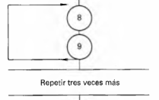

Ingeniería de métodos
Se denominan métodos a los distintos modos o formas (existentes o propuestas) de llevar a cabo una actividad laboral.
La Ingeniería de Métodos desarrolla y aplica métodos más sencillos y eficaces y complementa a la Ingeniería de Procesos.
Objetivo:
Toma como insumo el proceso productivo elegido y se dedica a encontrar la mejor forma o modo de instalarlo y utilizarlo. Busca:
- Identificar efectos perturbadores
- Recopilar información, documentar y registrar datos
- Analizar y examinar crítica y sistémicamente las actividades y su contexto
- Proponer mejoras
- Implementar y analizar resultados
Diferencia entre método y metodología
Se denomina Metodologías al conjunto de tareas y procedimientos destinados a proyectos de mejora o soluciones de problemas para la elaboración de productos y servicios, relacionados con 5M.
Las 5M es un sistema de análisis estructurado que se fija en cinco pilares fundamentales: máquina, método, mano de obra, medio ambiente y materia prima, alrededor de los cuales giran las posibles causas de un problema.
Algunas Metodologías: Estandarización de procesos, Mejora Relámpago, Mejora Continua, Lean Six Sigma, entre otras.
Herramientas de la ingeniería de métodos
- Diagrama de Actividades Múltiples (DAM)
- Diagrama Bimanual
- Cursograma Analítico de Proceso (CAP)
- Diagrama de Recorrido (DIR)

DAM – Diagrama de actividades múltiples
Es un diagrama en que se registran las respectivas actividades de varios objetos de estudio (operario/s, máquina/s) según una escala de tiempos común para mostrar la interacción entre los mismos.
Las actividades de diversos operarios o de diferentes máquinas y operarios se registran en este diagrama en función del tiempo activo o inactivo.
En el caso de combinar recursos humanos y tecnológicos, también se lo denomina Diagrama Hombre-Máquina (DHM)
Para los proyectos de obras civiles, instalaciones industriales de todo tipo en donde trabajan varios equipos en la unidad productiva se los denomina Diagrama de Trabajo en Equipo (DTE).

Ejemplos:
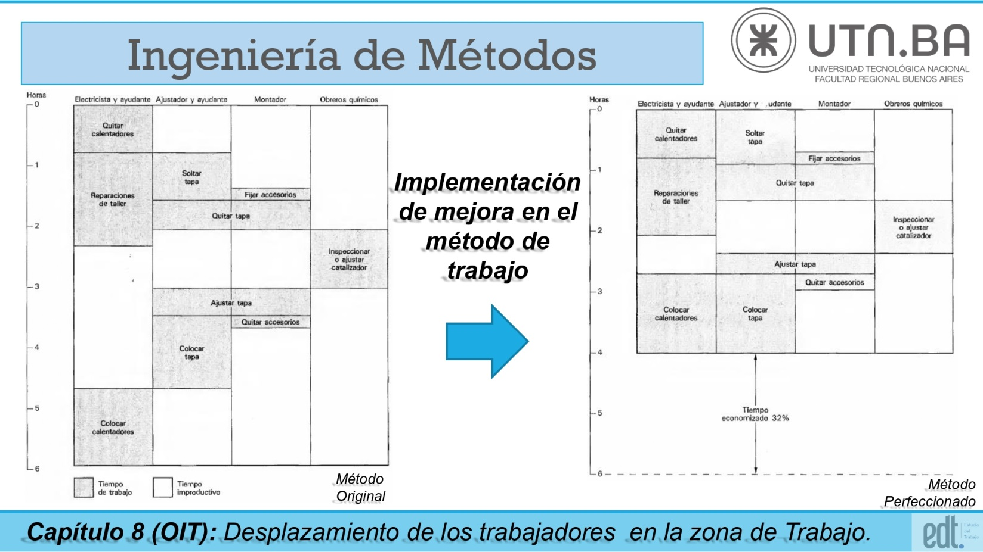
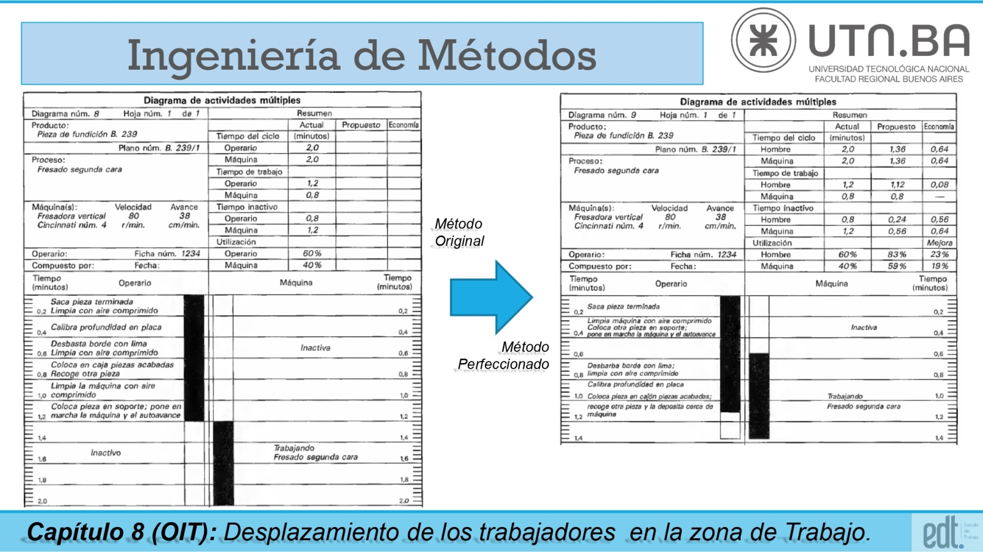

Terminología
Tiempos de máquina
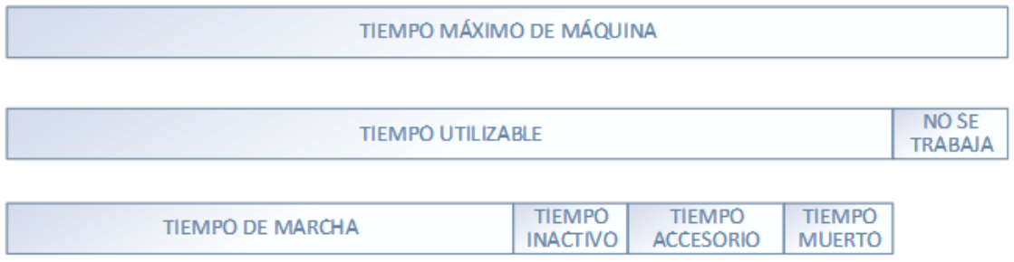
Tiempo máximo de máquina: es el máximo tiempo teórico durante el cual podría funcionar una máquina o grupo de máquinas en un período dado.
En la ficha técnica de una máquina podemos encontrar las horas de trabajo recomendadas por día, por ejemplo: 16hs/día.
Tiempo Utilizable: es aquel tiempo en que la máquina tiene quien la atienda, por ejemplo 8hs/día.
Tiempo de marcha: es aquel tiempo en que la máquina efectivamente funciona.
Tiempo accesorio: es aquel en que la máquina deja momentáneamente de funcionar con fines de producción, mientras la adaptan, la ajustan (despunte), la limpian, la cargan, la descargan, etc.
Tiempo muerto: es aquel en que la máquina NO PUEDE funcionar con fines de producción ni fines accesorios por averías, por operaciones de mantenimiento u otras razones análogas (ej. falta de fuerza motriz).
Tiempo inactivo: Es aquel en que la máquina PODRÍA utilizarse para producir o con otros fines, pero no se la utiliza por causas ajenas a la misma.
Dentro del tiempo inactivo existe un tiempo al que también le pondremos nombre, el “tiempo de interferencia” es el tiempo en el que la máquina está esperando a ser atendida pero el operario está haciendo otra cosa.
Se entiende por interferencia de las máquinas al hecho de que una o varias máquinas estén esperando que las atienda el trabajador encargado de las mismas.
Este suceso queda determinado únicamente por la decisión del método (de la secuencia) de trabajo en que el operario debe trabajar, por lo que la interferencia no sucede cuando el mismo no se encuentra realizando ninguna actividad o no hay material disponible para procesar.
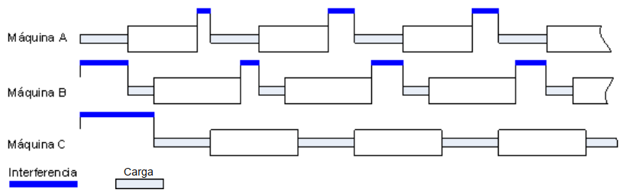
En el esquema podemos ver en azul las interferencias de cada máquina, aunque poseen material para empezar a trabajar, no pueden hacerlo porque el operario que las atiende realiza la secuencia de carga A-B-C.
Índices
$$Índice de utilización de la máquina→I_{UT}=\frac{Tiempo de marcha}{Tiempo utilizable} ∙100$$
$$Índice de interferencia→I_{INT}=\frac{Tiempo de interferencia}{Tiempo utilizable} ∙100$$
Tiempos del operario
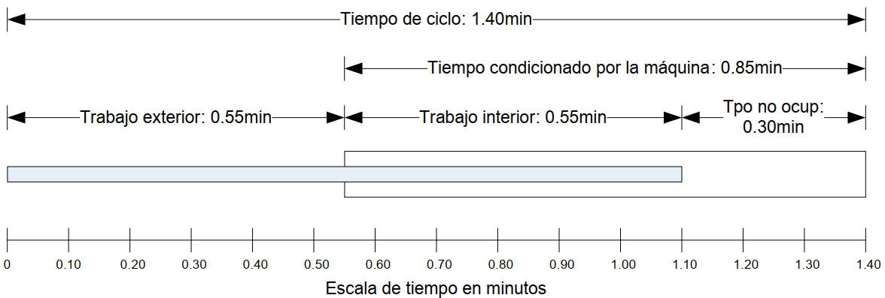
Tiempo condicionado por la máquina: es el tiempo que se tarda en completar la parte del ciclo que está determinada únicamente por los factores técnicos propios de la máquina.
Trabajo exterior: es el trabajo compuesto por los elementos que DEBEN NECESARIAMENTE ser ejecutados por el trabajador FUERA del tiempo condicionado por la máquina.
Trabajo interior: es el trabajo compuesto por los elementos que PUEDEN ser ejecutados por el operario dentro del tiempo condicionado por la máquina.
Tiempo de operario activo: es aquel tiempo que el operario está realizando un trabajo interior o exterior.
Tiempo del operario inactivo: es aquel tiempo en que el operario NO se encuentra realizando tarea alguna, puede ser por causas de las características del proceso, de falta de materia prima, de avería de máquina, de no poder realizar más producción debido a la duración de la jornada de trabajo, etc.
Índices
$$Índice de ocupación del operario→I_{OC}=\frac{Tiempo de operario activo}{T. oper. activo+T. oper. inactivo} ∙100$$
Cuadro resumen
Al comienzo de la documentación del DAM debe observarse un cuadro resumen:
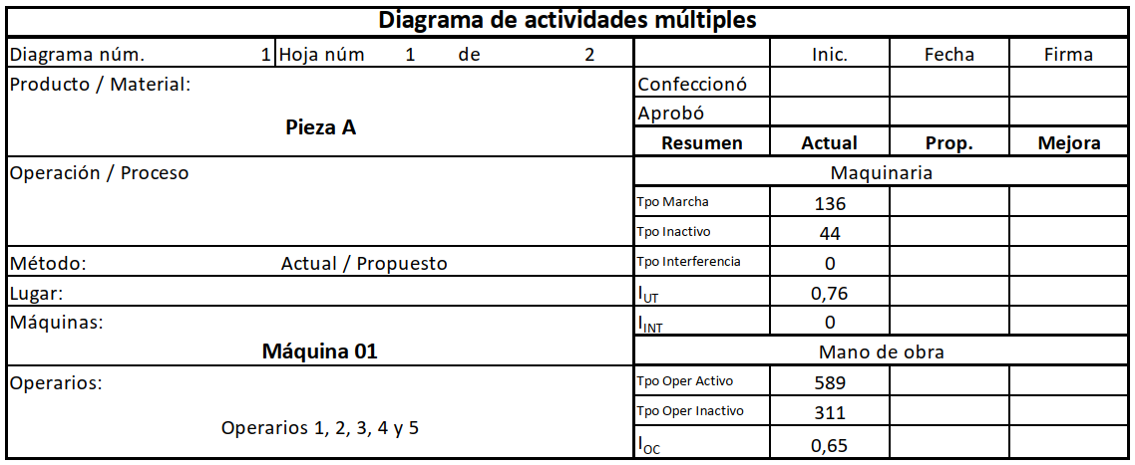

Como calcular la cantidad de piezas

Una máquina:
Cuando tenemos una sola máquina podemos utilizar la siguiente ecuación para calcular la cantidad de piezas de un periodo determinado:
$$Tiempo total= \sum{T. set up}+q . \left(\sum{T. carga}+\sum{T. maquinado}+\sum{T. descarga}\right)$$

Cantidad de piezas a obtener
$$q=\frac{Tiempo total-\sum{T. set up}}{\sum{T. carga}+\sum{T. maquinado}+\sum{T. descarga}}$$
Nota: se puede buscar la mejor manera de distribuir los tiempos fijos (T. set up) para la distribución del tiempo utilizable y así obtener una mayor cantidad de piezas.

Varias máquinas:
Cuando tenemos dos o más máquinas no podemos usar esa fórmula, es necesario realizar un DAM primero.
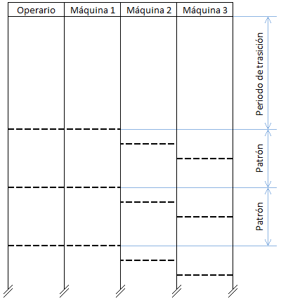 | En el diagrama podremos observar que a partir de un determinado momento comienza a repetirse un patrón.  Se le llama periodo o tiempo de transición al tiempo que sucede desde el momento 0 hasta que comienza el primer ciclo del patrón.  En el periodo de transición es posible que se haya finalizado 1 o más maquinados.  En el patrón suele suceder un solo maquinado y puede comenzar en distinto tiempo para cada máquina.
Podemos deducir otra fórmula para calcular la cantidad de piezas que realiza una maquina:
$$Tiempo total=Tiempo de periodo transitorio+\left(q-n\right)∙ Tiempo de patrón$$

Cantidad de piezas a obtener
Cantidad de piezas realizadas en el periodo transitorio
$$q=\frac{Tiempo total-Tiempo de periodo transitorio}{Tiempo de patrón}+n$$

CAP – Cursograma analítico de procesos
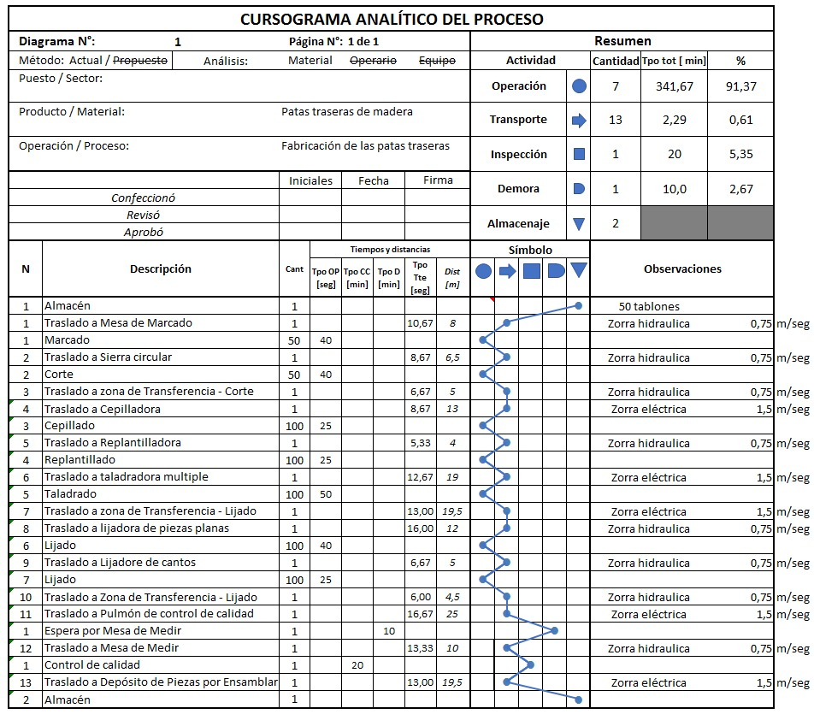
Es un diagrama que muestra la trayectoria de un producto o un procedimiento, señalando todos los hechos sujetos a examen mediante el símbolo que corresponda.
Símbolos empleados en los Cursogramas
OPERACIÓN
Representa a las principales etapas de un proceso. Se da cundo se crea, se cambia o se añade algo. Implica actividades tales como: conformación, embutición, montaje, corte y desmontaje de algo.

INSPECCIÓN
Se produce cuando las piezas son comprobadas, verificadas, revisadas o examinadas en relación con la calidad y/o cantidad, sin que esto constituya cambio alguno en las propiedades de la unidad.

TRANSPORTE
Es el movimiento del material u objeto de estudio desde una posición o situación a otra.

DEMORA DEPOSITO PROVICIONAL O ESPERA
Sucede cuando las condiciones no permiten o no requieren una ejecución inmediata de la próxima acción planificada. La demora puede ser evitable o no (no está bajo vigilancia).

ALMACENAMIENTO ALMACENAMIENTO PERMANENTE
Se produce cuando algo permanece en un sitio sin ser trabajado o en proceso de elaboración, esperando una acción en fecha posterior. Indica un objeto bajo vigilancia en un almacén donde se recibe/entrega mediante alguna forma de autorización o donde se guarda con fines de referencia.
OPERARIO ACTIVO |  | Cursograma del operario:  - Diagrama en donde se registra lo que hace la persona que trabaja.  - Se redacta en voz activa (el operario es el que hace).
SON ELEMENTOS PASIVOS |  | Cursograma de material:  - Diagrama donde se registra como se manipula o trata el material.  - Se redacta en voz pasiva  Cursograma del equipo:  - Diagrama donde se registra como se usa el equipo.  - Se redacta en voz pasiva

El CAP es especialmente útil para poner de manifiesto costos ocultos en:
- Distancias recorridas
- Retrasos
- Almacenamientos temporales
- Manejo de materiales
Se establece de forma similar al cursograma sinóptico, pero utilizando además de los símbolos de operación e inspección, los de transporte, espera y almacenamiento.
Debido a las distintas naturalezas de cada tipo de diagrama, las actividades toman significados distintos de acuerdo a lo sé este mostrando.
Como es mucho más detallado no abarca tantas operaciones por hoja como puede hacerlo el sinóptico por lo que se acostumbra a establecer un cursograma aparte para cada pieza importante de un ensamblado, a fin de poder estudiar por separado las manipulaciones, esperas y almacenamientos de que es objeto cada una.
Una vez que se han registrado todas las operaciones, inspecciones y los periodos no productivos (demoras, almacenamientos, transportes) el analista puede proceder al análisis del proceso e idear un nuevo método.
Como todo diagrama, el CAP tiene que tener un encabezado y un resumen.
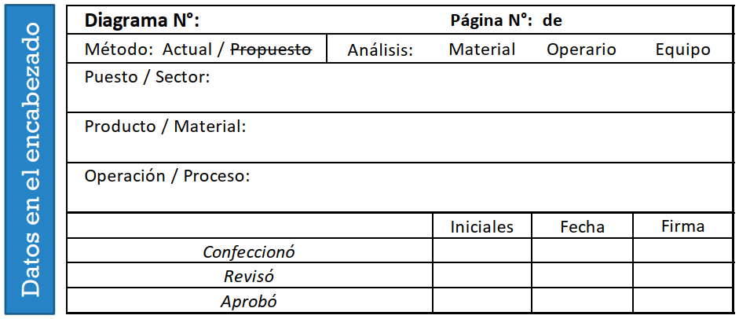
- El nombre del producto, material o equipo representado.
- El lugar en que se efectúa la operación y el trabajo o proceso realizado.
- La indicación acerca de si se trata de un CAP de Material – Operario – Equipo.
- La indicación acerca de si es método actual o propuesto.
- El número de referencia del diagrama y de la hoja y el número de hojas.
- El nombre del observador y la fecha de estudio.
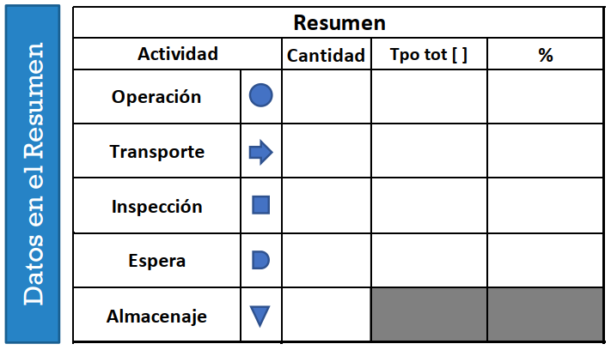
- Cantidad de actividades relevadas por el proceso.
- Tiempo empleado en cada actividad.
- Porcentaje de tiempo respecto del total por cada ítem.
Lo que para el material es intuitivo y para el equipo no es complejo, al momento de analizar a la persona se vuelve bastante más complejo, debemos analizar el contexto.
Pensando en el contexto, para realizar el CAP de la persona se debe ver si la actividad es su actividad principal o no. Para poder tomar la decisión de asignar una actividad a alguno de los símbolos no basta con conocer la naturaleza de dicha actividad, también hay que tener en cuenta el contexto en que se realiza dicha actividad.
Ejemplos:
Un operario de pañol que realiza tareas de almacenamiento. (Operación)
Una operaria de ensamble retira piezas del puesto anterior. (Transporte)
Un operario de mantenimiento retirando materiales del almacén. (Almacenamiento)
La conductora de un autoelevador manejando el vehículo. (Operación)
Una operaria de almacén separando MP en porciones más pequeñas utilizando una balanza. (Operación / Inspección / actividad combinada de operación e inspección, hay que conocer más del contexto)
Un operario de estiba realizando pesado aleatorio a 1/25 bolsas antes de subirlas al camión. (Inspección)
Notas:
Respecto al transporte, hay que hacer la salvedad que, las actividades se pueden desagregar tanto como sea necesario de acuerdo a la profundidad que se le quiera dar al estudio.
De esta forma, la carga y descarga de una máquina pueden tomarse como transportes.
Y la carga y descarga de un medio de transporte pueden tomarse como transportes, etc.
En el almacenamiento permanente ∇ no se acostumbra a poner tiempos.
En las demoras D en caso de ser posible medir los tiempos, en este caso si se documenta porque es de interés saber cuánto tiempo queda detenido el material.
La numeración de actividades es correlativa para cada “familia” de símbolos y debería ser correspondiente con la realizada en el CSP, aunque no siempre se cumple debido a que el punto donde se corte el CAP y el CSP puede no coincidir y las numeraciones se reinician en diferentes puntos.
Si una pieza ingresa a un sector con máquinas en paralelo (y puede tomar cualquiera de los caminos posibles) en el diagrama se deberá registrar la cantidad real de piezas que van a pasar por la celda de máquinas en paralelo, pero el tiempo que se le asignará a cada pieza será el correspondiente a dividir el tiempo unitario por la cantidad de máquinas en la celda.
Aclaraciones: A la operación la tomas como → la operación neta para poder obtener la pieza (el valor agregado), el despunte no aporta valor agregado, es un cierto tipo de demora que se considera improductivo.
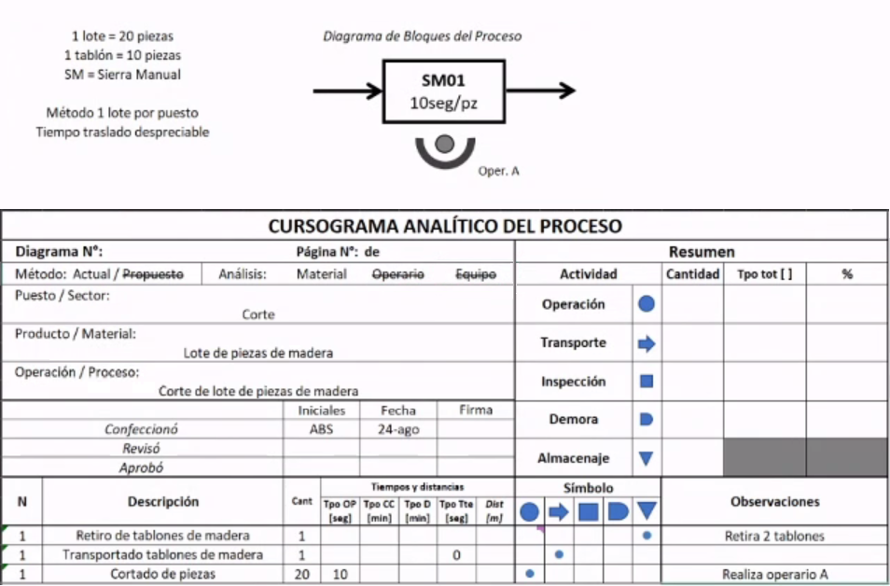

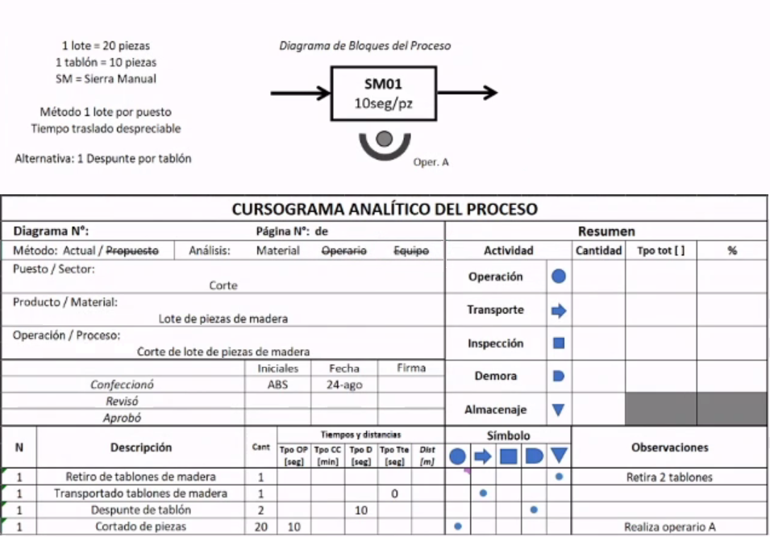

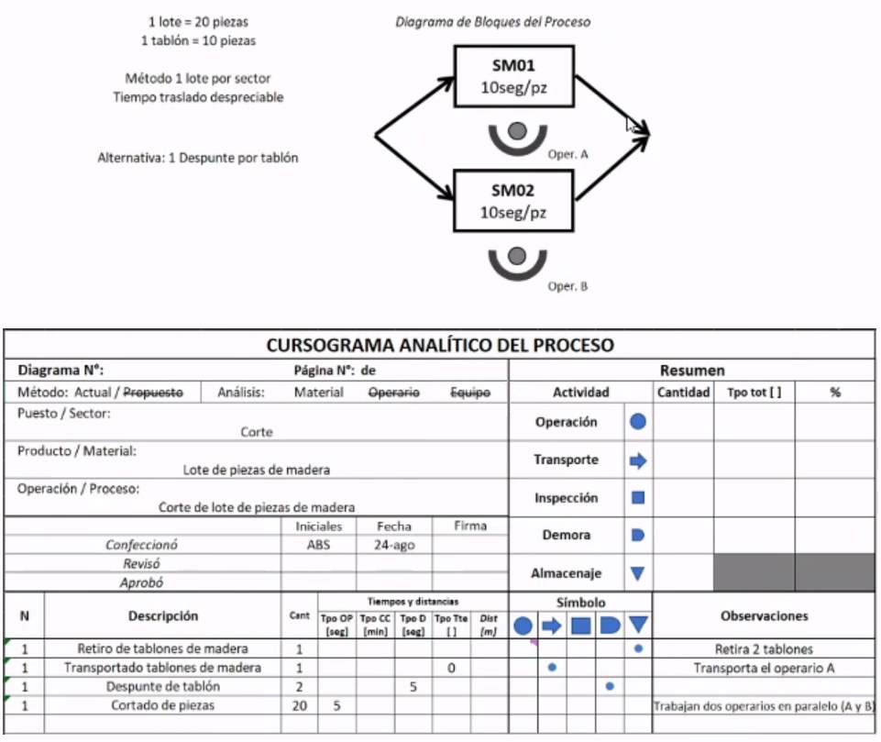


Ingeniería de procesos
♦ Producción
♦Capacidad
♦ Diagrama de bloques de proceso – DBP

Departamento de producción
- Entre sus funciones se destacan:
- Brindar el instructivo y realizar la supervisión del trabajo de los empleados;
- Realizar la ejecución de las Órdenes de Producción de acuerdo a la programación de la mismas (input de PCP);
- Asegurar el flujo de materiales de la línea productiva;
- Efectuar la emisión de consumos reales de MP para la gestión de stocks;
- La búsqueda de estrategias para aumentar la productividad y la efectividad con la gestión de la producción a través de los recursos humanos, tecnológicos y materiales;
- La emisión de registros para el tracking de la producción (output a PCP);
- Trabajar con demás departamentos en las oportunidades de mejora.

Tiempos de producción
- Lead-Time
- Takt-Time
- Cycle-Time

Lead-Time
En ingles tiempo de espera
Es el tiempo que transcurre de punta a punta del proceso, desde que tomamos el pedido del clienta hasta que se completa y se entrega. Incluye preferentemente los tiempo de logística (tiempo requerido para la entregar ese producto al cliente).
A los fines del “estudio del trabajo” no vamos a trabajar con tiempos de entrega, vamos a cerrar directamente en la producción. Porque dependiendo de la urgencia del cliente el Lead-Time va a ser muy variable.
Entonces nuestro Lead-Time es desde que ingresa la materia prima al proceso hasta que sale el producto terminado, fabricado con esa materia prima.
El Lead-Time está íntimamente relacionado con la obra en curso y con otros indicadores como ser el plazo de entrega y los stocks. Por lo tanto, la reducción del Lead-Time es un objetivo importante en la reducción de costos.
Lotes de producción y Lead-Time
Eli Goldratt presentó 9 reglas básicas para los cuellos de botella. Vamos a ver 2 de ellas que aplican para los tipos de lotes de producción:
Regla 7: Para optimizar el sistema, el tamaño del lote de transferencia muchas veces puede ser distinto al tamaño del lote de proceso.
El lote de proceso es la cantidad que se produce en un centro de trabajo entre dos etapas sucesivas. Suelen tener un tamaño grande, como consecuencia de los largos tiempos de preparación que requiere la maquinaria cada vez que se hace un lote.
El lote de transferencia es la cantidad que se transporta de un puesto de trabajo a otro. En ocasiones, el tamaño de estos es similar al de los lotes de proceso, incrementando así el tiempo total de fabricación y los inventarios.
Se puede acortar los tiempos de producción de los centros siguientes si los lotes de transferencia se transportan de forma gradual, de manera que pueden comenzar su fabricación antes.
Regla 8: El tamaño de los lotes del proceso, a través del sistema, no debe ser fijo, debería ser variable a lo largo de su ruta y también en el tiempo, para dinamizar el programa de producción.
No todos los centros de trabajo tienen que tener los mismos lotes de proceso. Puede ser mayor en los cuellos de botella, dado los costes de preparación, y menores en los centros que no presentan limitaciones de capacidad.
Ambas reglas dependerán del método de trabajo, la versatilidad tecnológica de los procesos e incluso la capacidad organizativa de producción. Pero siendo aplicadas correctamente, beneficiará a obtener un flujo de materiales más continuo.

Takt-Time
Takt, en alemán, significa entre otras cosas “ritmo” o “compás”. Se define como takt time a la cadencia (ritmo) a la cual un producto debe ser fabricado para satisfacer la demanda del cliente.
Si tenemos una línea que produce a un ritmo inferior a la demanda (y no podemos aumentar su velocidad de producción), necesitaremos horas extras o turnos adicionales para poder conseguir cumplir con los tiempos de entrega.
El Takt Time es función de la demanda y del tiempo neto productivo (NPT: Net Production Time).
$$Takt-Time=\frac{Tiempo neto productivo}{Unidades demandadas}$$
Ejemplo:
$$Takt-Time=\frac{Cantidad de horas de trabajo de un mes}{Cantidades demandadas en ese mes}$$

Cycle-Time
El tiempo de ciclo o Cycle-Time es el tiempo que se demora en completar las tareas específicas en un puesto para una unidad o lote de proceso desde el comienzo hasta su fin.
$$Cycle-Time=\frac{Tiempo utilizado del puesto}{Unidades producidas}$$
Conviene colocar UNIDAD PRODUCTIVA en lugar de UNIDAD. Tomes como ejemplo un cochecito de tres ruedas y se demora 5 minutos en hacer 3 ruedas:
$$Cycle-Time=1,\hat{6}\frac{min}{rueda}=\frac{5 min}{3 ruedas}=\frac{5 min}{unidad productiva}$$

Takt-Time vs. Cycle-Time:
Para poder satisfacer el ritmo de demanda, tendremos que ajustar la velocidad de producción para asegurar el flujo de materiales adecuado, sin incurrir en una sobreproducción.

Diagrama de bloques de proceso – DBP
Recordemos. A continuación podrá ver un extracto de la parte teórica de la materia
Tipos de Vinculaciones de las UEA para conformar un proceso
1. Vinculaciones en Serie
2. Vinculaciones en Paralelo
3. Vinculaciones Mixtas
Configuración en Serie
Lo producido en una UEA1, ingresa a la UEA2 siguiente y así sucesivamente, (típico de un puesto de montaje).
Comienza a aparecer la terminología “aguas arriba” es el puesto anterior y “aguas abajo” es el puesto que sigue, en una analogía con un rio o una cascada.
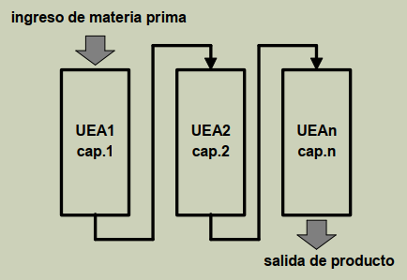
CAPACIDAD TOTAL (con «cuello de botella») = menor capacidad (Cap 1;Cap 2;Cap “N”)

Comienza a aparecer el término “Línea llena”, se denomina Línea llena cuando al comenzar a trabajar el sistema tiene semielaborados al pie de cada puesto, por lo que los puestos pueden comenzar a trabajar pero los al comienzo del día.
Ejemplo:
Tenemos tres UEA’s en serie y se toma la medida de dejar 5 minutos antes del fin del día para limpiar el puesto (es saludable esta medida).
Los 3 operarios deben para al mismo tiempo y quedan semielaborados a lo largo de la línea de producción (a la línea automotriz que es automática, le pasa esto).
Se busca que la fábrica opere de forma continua, como si no se hubiese detenido.
Pero a veces sucede lo que llamamos “Línea vacía”, en el ejemplo que vimos anteriormente, sucesoria si el operario del primer puesto al terminar de procesar su última unidad, se la pasa al puesto 2 y se pone a limpiar, el puesto 2 termina de procesar su última unidad un poco después que 1 y se la pasa al puesto 3, el operario 3 es el último en terminar de procesar y a quien le queda menos tiempo para limpiar; al comenzar el día siguiente el operario 1 comienza a trabajar y los operarios 2 y 3 deberán esperar para recibir material para comenzar a trabajar, ahora es el puesto 3 donde hay más tiempo ocioso.
“Línea vacía” puede suceder por una mala decisión, por una contingencia (no te abastecieron de materia prima, se rompió una maquina) o por las características propias del proceso (en una industria alimenticia, porque se puede pudrir, se puede contaminar, etc.)

Configuración en Paralelo
Las UEA se disponen en forma paralela recibiendo materiales a procesar por un caudal de entrada común y entregando el producto producido en un caudal de salida también común, que resulta ser la suma de las capacidades parciales. Se utiliza esta disposición cuando es necesario sumar capacidades parciales de cada UEA hasta obtener el caudal final deseado.
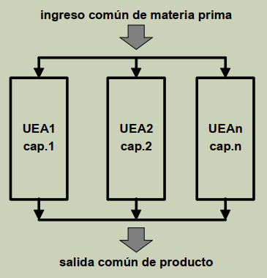
CAPACIDAD TOTAL = Cap 1 + Cap 2 + … + Cap “N”
Configuración Mixta
Al tener UEA’s de distintas capacidades en serie, la capacidad total del proceso será la de la capacidad menor, («cuello de botella»). Una forma de salvar esta situación, de ser ello posible, es colocar unidades en paralelo, para alcanzar la misma capacidad en cada nueva UEA.
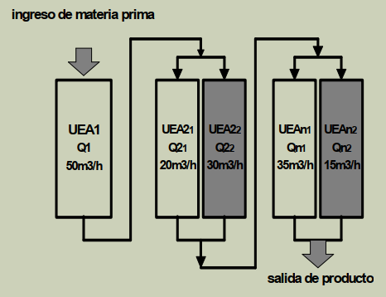
CAPACIDAD TOTAL (Mixta) = Cap 1 = Cap 2 + Cap 2´ = Cap 3 + Cap 3´

Capacidad
Es la cantidad de unidades producidas en un intervalo de tiempo, generalmente expresada en unidades por hora (u/h).
$$Capacidad=\frac{Unidades producidas}{Tiempo utilizado}$$
La capacidad NO se redondea. Redondeamos producción pero NO capacidad.
Es una cuantificación de las posibilidades de fabricación en cada puesto de trabajo, y como consecuencia, en la línea de producción (TOC - sistema).
La capacidad de un puesto es inversamente proporcional al tiempo de ciclo del mismo.
$$Cycle-Time=\frac{Tiempo}{Unidades} Capacidad=\frac{Unidades}{Tiempo}$$

Veamos otras 2 reglas de las 9 reglas de los cuellos de botella:
Regla 2: Las restricciones determinan la utilización de lo que no es cuello de botella.
Esta regla explica lo que sucede en diversas situaciones, como por ejemplo:
♦ Un centro de trabajo no limitado suministra a otro que sí lo está, generando inventarios de productos semiterminados.
♦ Un centro de trabajo limitado suministra a otro que no lo está, por lo que este último no utiliza toda su capacidad.
Regla 4: Una hora perdida en un cuello de botella es una hora perdida en todo el sistema.
El centro que presenta la restricción o cuello de botella es el que marca el ritmo del sistema, por lo que cualquier incidencia que reduzca aún más su capacidad disminuirá las unidades de productos finales.
Teniendo en cuenta estas consideraciones se consigue equilibrar el flujo de trabajo, evitar inventarios intermedios de productos en proceso (PP) o Work In Progress (WIP), y por lo tanto, activo inmovilizado, teniendo también beneficios en el orden de materiales, almacenamientos innecesarios y sincronizar la adquisición de materiales con la salida de producto terminado.

Vamos a ayudarnos con un ejemplo para seguir con las explicaciones
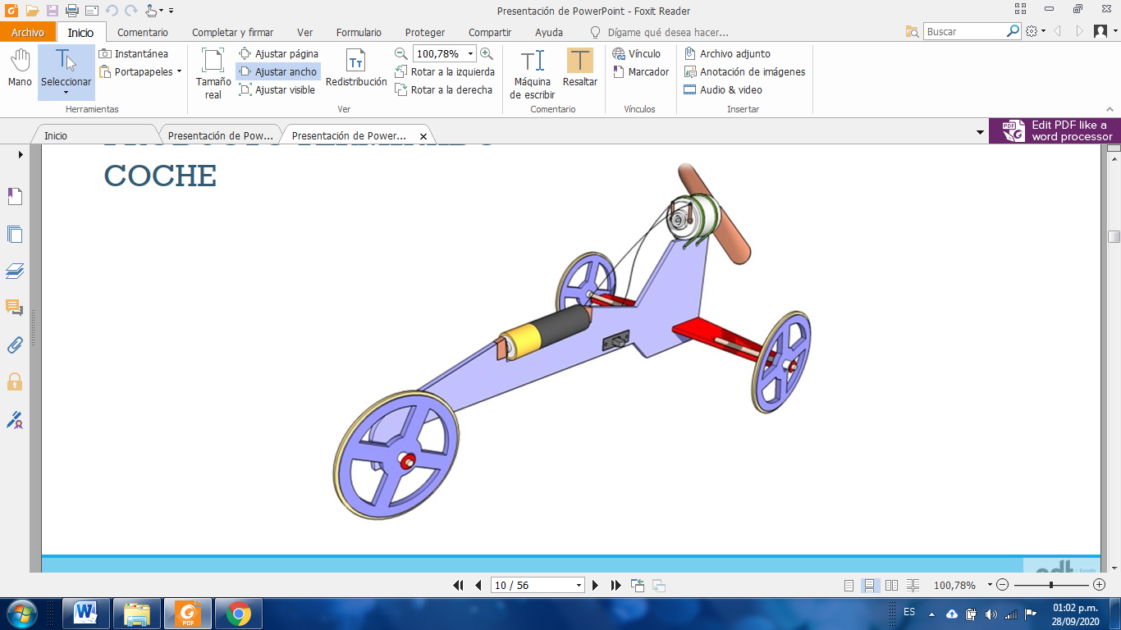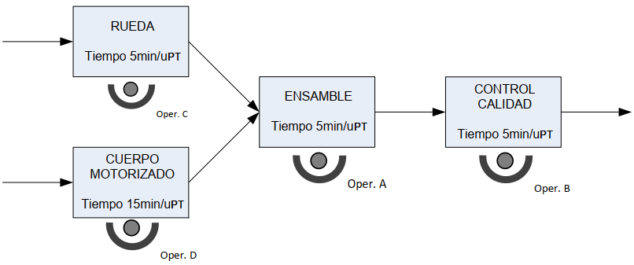
Cuando se analicen diferentes casos aparecerán configuraciones en serie pura o configuraciones un poco más complejas, donde se podrá ver unidades elementales de actividad UEA en paralelo.
En configuraciones en serie pura, la salida de una operación es la entrada de la otra, de fallar un puesto del trabajo se detiene la producción, el ritmo de producción lo maneja el puesto más lento (puesto de: menor capacidad / mayor tiempo de ciclo) y es el denominado “cuello de botella” (CB).
Parándose a la salida del sistema, se puede observar que se obtiene un producto cada determinado tiempo (cycle-time). No debe confundirse con el tiempo que se demora en fabricar el producto que es el Lead-time (el tiempo desde que ingresa que ingresa la materia prima al proceso hasta que sale el producto terminado, fabricado con esa materia prima).

Tiempo de llenado de la línea
Tiempo de llenado de la línea, también se le puede llamar tiempo de entrada en régimen, es el tiempo que demora en obtenerse la primera unidad de producto terminado si la línea se encontrará vacía.
Recordemos que se denomina Línea vacía cuando al comenzar a trabajar el sistema no tiene semielaborados al pie de cada puesto, por lo que el puesto 1 comenzara a trabajar pero los demás deberán esperar a que les llegue el material (semielaborados) para comenzar.
Una vez alcanzado el régimen, el sistema va a entregar 1 PT (producto terminado) cada determinado tiempo que es lo que conocemos como tiempo de ciclo del sistema o cycle-time del sistema.
En un sistema sencillo el tiempo de llenado de la línea es la suma de todos los cycle-time de los puestos de trabajo que conforman el camino crítico del sistema.
$$Tiempo de llenado de la linea=\sum{cycle_time}$$
El camino crítico es un camino (o secuencia de tareas), es el camino de mayor duración del proyecto, y lo que tiene de especial es que si una de las tareas en él “se retrasa” alarga la duración total del proyecto.
Pero mientras más complejo se vuelve un proceso, es más difícil es analizar y calcular los tiempos de ciclo y el tiempo de llenado de la línea. Empiezan a cobrar mucha importancia los tamaños de los lotes de producción y de los lotes de transferencia.

En el siguiente ejemplo, el camino marcado en rojo es el camino crítico del sistema:

Veamos que ocurre a la salida de este sistema, si al comienzo la línea se encontrará vacía:
$$Tiempo de llenado de la linea=\sum{cycle_time}=15 min+5 min+5\min{=} 25min$$
Y acá viene la famosa pregunta, cuantos productos podemos sacar en un día / semana / mes / …

Producción estándar
Es la cantidad que se puede producir en un determinado tiempo.
NO pueden quedar piezas a medio procesar al final del día, por lo que para obtener la producción estándar mensual primero debemos calcular la producción estándar diaria.
Podemos calcular la producción de un puesto o un sistema entero, que se encuentra en régimen permanente, multiplicando la capacidad por el tiempo total de trabajo o si tenemos cuidado de trabajar con las mismas unidades, dividir al tiempo de trabajo por el tiempo de ciclo.
$$Producción=capacidad . tiempo$$  $$\left[ u \right] = \left[ \frac{u}{t} \right] ∙ [ t ]$$ | $$Producción= \frac{tiempo}{cycle time}$$  $$\left[ u \right] = \frac{ [ t ] }{\left[ \frac{t}{u} \right]}$$
Pero cuando el sistema comienza vacío, no podemos ignorar que la línea primero debió llenarse, entonces podemos recurrir a mirarlo desde el punto de vista de los tiempos:
$Tiempo total=tiempo de llenado de la linea+\left(Q-n\right) . cycle time del sistema$

Tiempo disponible para producir
Cantidad de producto terminado en el tiempo total
Cantidad de producto terminado realizado en el tiempo de llenado de la linea (puede ser 1 o no, depende del tamaño de los lotes de proceso)
Despejamos los valores y queda de la siguiente manera.
$$\frac{Tiempo total-tiempo de llenado de la linea}{cycle time del sistema}+n=Q$$
En el caso anterior quedaría de la siguiente manera
$$\frac{120min-25min}{15min}+1=Q$$
$$7,\hat{3}min=Q$$
La cantidad de productos terminados en 2 horas, si el sistema arrancó VACÍO, es de 7 cochecitos.
Y si el sistema arranco lleno es de:
$$Producción= \frac{tiempo}{cycle time}=\frac{120min}{15min/u}=8 u$$
La cantidad de productos terminados en 2 horas, si el sistema arrancó LLENO, es de 8 cochecitos.

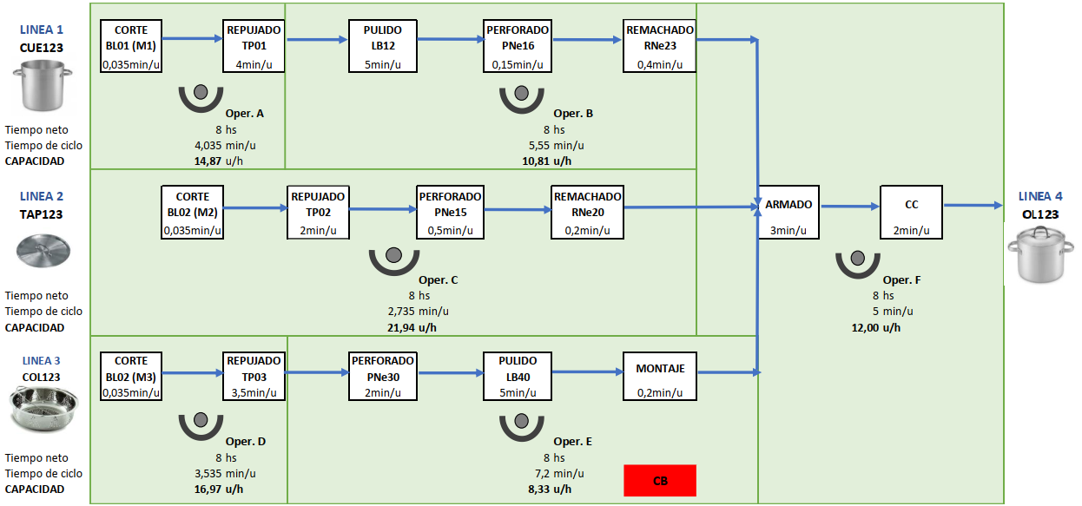
Ejercicio de ollas
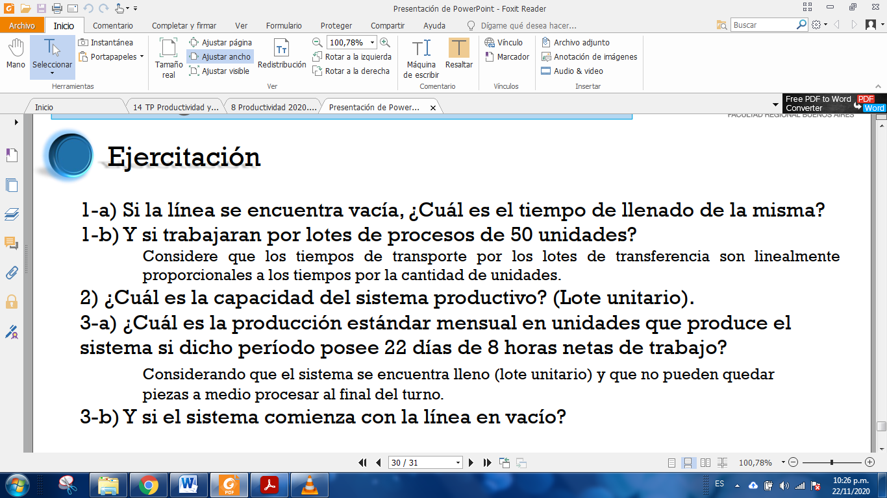
1 - a)
Línea 1 | $$4,035min+5,55min=9,585min$$
Línea 2 | $2,735min$ | Línea 4 | $$3min+2min=5min$$
Línea 3 | $$3,535min+7,2min=10,735min$$

La línea limitante es la línea 3, y el camino crítico es el marcado en rojo.
$$Tiempo de llenado=10,735min+5min= 15,735min$$
2 - La capacidad del sistema productivo es la misma que la del puesto de menor capacidad (cuello de botella).
El puesto con mayor $tiempo de ciclo=7,2\frac{min}{u}$ ⇔ menor $capacidad=8,33\frac{u}{h}$ es el puesto E.
$\text{La capacidad del sistema productivo es} 8,33\frac{u}{h}.$
3 - a)

Costo de mano de obra y tecnología
Los gastos en los que incurre una empresa para comprar tecnología o pagar los sueldos de los empleados viene determinado por el mercado, por lo que para nosotros serán datos.
Cuando la empresa fabrica más de un producto, tiene más de un empleado u opera con varias máquinas debe asignar a los productos a elaborar esos costos. Dicho de otra manera debe prorratear los costos de la mano de obra y la tecnología.
Costo de mano de obra
Puede que nos den el dato del precio por hora hombre (200 $/h) o puede que nos den el sueldo del operario y la cantidad de horas de trabajo (sueldo: $35.200 / días de trabajo: 22 / Turno: 8hs).
La empresa puede fabricar más de un producto y un operario puede trabajar en más de un producto, por lo que debemos especificar de qué producto y de que operario estamos hablando.
$$i:operario$$
$$j:producto$$
$$Costo de mano de obra (i;j)=\frac{Sueldo del empleado}{Cantidad de horas de trabajo} . Tiempo activo$$
Costo de la tecnología
Debemos contar con el precio de la tecnología y puede que nos den el dato de la vida útil de en tiempo/cantidad de horas (150$/h) o en cantidad de piezas (6 $/Pza).
Al igual que en el costo de mano de obra, la empresa puede fabricar más de un producto y la tecnología puede trabajar en más de un producto, por lo que debemos especificar de qué producto y de que tecnología estamos hablando.
$$k:tecnología$$
$$j:producto$$
$$Costo de la tecnología (k;j)=\frac{Precio de la tecnología}{Tiempo de vida útil} . Tiempo de marcha$$
$$Costo de la tecnología (k;j)=\frac{Precio de la tecnología}{vida útil en cantidad de piezas } . Tiempo de marcha$$

No asignar el turno completo para calcular el costo del producto, asignar el:
- Tiempo de operación de la maquina (Tiempo de marcha)
- Tiempo de ocupación del operario (Tiempo activo)
Porque aquellas mejoras que hacemos para acortar los tiempos de ciclo, desde la productividad se pueden visualizar claramente cuando se asigna únicamente el tiempo activo del operario o el tiempo de marcha de la maquina (dicho de otra manera el tiempo que se dedica a fabricar dicho producto).

Ejercicio:
En una planta se fabrican ollas, que están compuestas por 3 semielaborados, todos con sus correspondientes codificaciones:
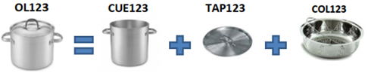
En la siguiente imagen se puede observar el diagrama de bloques del proceso:


Vamos a calcular los costos de la mano de obra y de la tecnología, pero para explicar las cuentas vamos a desarrollar únicamente los cálculos de la LINEA1 CUE123.
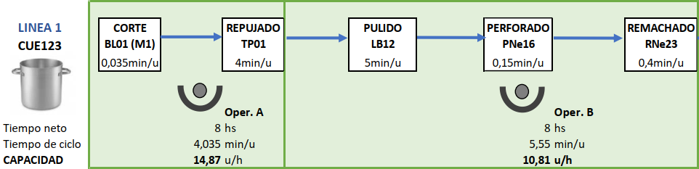
También son datos:
• Precio de mano de obra  - Operario A = 80$/h  - Operario B = 100$/h  • Producción estándar= 1452 piezas  • El costo de la materia prima para producir 1452piezas es $113.377,20 | • Precio de la tecnología  - Balancín (BL01) = 45$/h  - Matriz (M1) = 6$/pza  - Torno paralelo (TP01) = 30$/h  - Lijadora (LB12) = 15$/h  - Prensa (PNe16) = 15$/h  - Remachadora (RNe23) = 15$/h
$$Costo de mano de obra \left(operario A;CUE123\right)=80\frac{\$}{h} . Tiempo activo A$$
$$Costo de mano de obra \left(operario B;CUE123\right)=100\frac{\$}{h} . Tiempo activo B$$

Calcular el tiempo activo de los operarios
$$Tiempo activo operario A=4,035\frac{min}{unidades} ∙ 1452 unidades=5858,2\min{→}97,647h$$
$$Tiempo activo operario B=5,55\frac{min}{unidades} ∙ 1452 unidades=8058,6\min{→}134,31h$$
$$Costo de mano de obra \left(operario A;CUE123\right)=80\frac{\$}{h} . 97,647h=7.811,76\$$$
$$Costo de mano de obra \left(operario B;CUE123\right)=100\frac{\$}{h} . 134,31h=13.431\$$$
Calcular el tiempo de marcha de la tecnología
$$Tiempo de marcha BL01=0,035\frac{min}{unidades} ∙ 1452 unidades=50,82\min{→}0,847h$$
$$Tiempo de marcha TP01=4\frac{min}{unidades} ∙ 1452 unidades=5808\min{→}96,8h$$
$$Tiempo de marcha LB12=5\frac{min}{unidades} ∙ 1452 unidades=7260\min{→}121h$$
$$Tiempo de marcha PNe16=0,15\frac{min}{unidades} ∙ 1452 unidades=217,8\min{→}3.63h$$
$$Tiempo de marcha RNe23=0,4\frac{min}{unidades} ∙ 1452 unidades=580,8\min{→}9,68h$$

$$Costo de la tecnología \left(BL01;CUE123\right)=45\frac{\$}{h} . 0,847h=38,115\$$$
$$Costo de la tecnología \left(M1;CUE123\right)=6\frac{\$}{pieza} . 1452piezas=8712\$$$
$$Costo de la tecnología \left(TP01;CUE123\right)=30\frac{\$}{h} . 96,8h=2904\$$$
$$Costo de la tecnología \left(LB12;CUE123\right)=15\frac{\$}{h} . 121h=1815\$$$
$$Costo de la tecnología \left(PNe16;CUE123\right)=15\frac{\$}{h} . 3.63h=54,45\$$$
$$Costo de la tecnología \left(RNe23;CUE123\right)=15\frac{\$}{h} . 9,68h=145,2\$$$
En este cuadro podemos ver todos los datos del precio de tecnología y mano de obra.  También vemos ya calculados los tiempos activos para los operarios y tiempos de marcha de las máquinas.  Y por último los costos individuales y el costo total de la mano de obra y tecnología: | 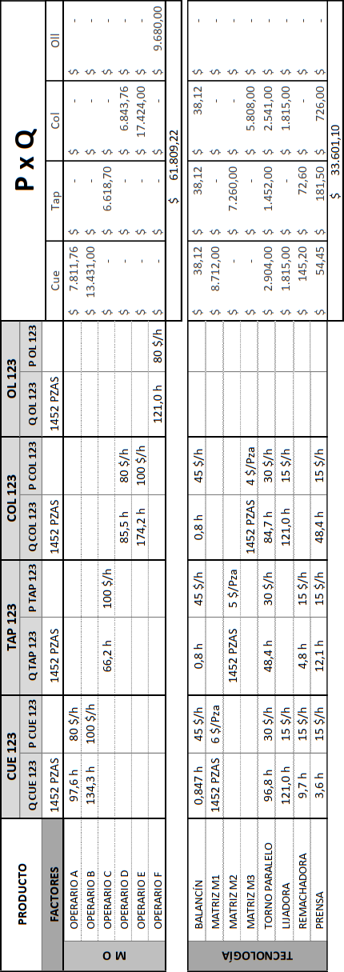
Productividad y las 3 E
Recordemos. A continuación podrá ver un extracto de la parte teórica de la materia

Eficacia: logro de los objetivos
$$Eficacia= \frac{Resultados }{Objetivos}$$
Mide el grado de cumplimiento de los objetivos planificados.
Es un número adimensional, numerador y denominador tienen idénticas unidades de medida, matemáticamente se simplifican. Lo esperable es eficacia 1, ineficaz es menor que 1, sobre eficaz es
superior a 1.

Eficiencia: uso de los recursos
$$Eficiencia=\frac{Recursos standard}{Recursos reales}$$
Mide el grado de aprovechamiento de los recursos (que se transforman en productos).
Es un número adimensional, numerador y denominador tienen idénticas unidades de medida, matemáticamente se simplifican. Lo esperable es eficiencia 1, ineficiente es menor que 1, sobre eficiente es superior a 1.

Productividad
$$Productividad=\frac{Unidades producidas}{Recursos utilizados}$$
Es la relación entre la producción obtenida por un sistema de producción o servicios y los recursos utilizados para obtenerla.
Es un número que tiene unidades asociadas, a diferencia de la eficacia, la eficiencia y la efectividad que son adimensionales.
Las unidades producidas pueden estar en cantidad de productos terminados, cantidad de piezas, pesos monetarios y los recursos utilizas pueden estar en pesos monetarios, chapas, barras, horas hombre, horas maquina o cualquier unidad de medida en la que se mida el recurso utilizado.

Se puede calcular la productividad en base a valores ideales / calculados teóricamente. Es la relación entre la producción objetivo y los recursos que se presupone se van a utilizar.

$$Productividad ESTANDAR=\frac{Unidades producidas}{Recursos utilizados}=\frac{Objetivos}{Recursos estandar }$$

Se puede calcular la productividad en base a valores medidos (observados realmente). Es la relación entre los resultados (la producción obtenida) y los recursos utilizados realmente.

$$Productividad REAL=\frac{Unidades producidas}{Recursos utilizados}=\frac{Resultados}{Recursos reales }$$

Efectividad:
Es el resultado de trabajar con eficacia y eficiencia simultáneamente.
Es un número adimensional, numerador y denominador tienen idénticas unidades de medida, matemáticamente se simplifican.
Se puede calcular como la productividad real dividido la productividad estándar.
$$Efectividad=\frac{{Pv}_{ REAL}}{{Pv}_{ ESTANDAR}}$$
También se puede calcular como la eficacia por la eficiencia. (Según la cátedra esta multiplicación no nos indica nada conceptualmente hablando, pero matemáticamente es correcto)
$$Efectividad=eficacia × eficiencia$$
$$Efectividad=\frac{Resultados}{Objetivos} × \frac{Recursos standard}{Recursos reales}$$

Cuando una empresa utiliza varios recursos y/o produce varios modelos de productos, la productividad puede calcularse de muchas maneras diferentes:
 |  | PRODUCTOS
 |  | A | B | C | n | Todos
RECURSOS | 1 | Especifica  parcial | Especifica  Parcial | Especifica  Parcial | Especifica  Parcial | ESPECÍFICA TOTAL
 | 2 | Especifica  Parcial | Especifica  Parcial | Especifica  Parcial | Especifica  Parcial | ESPECÍFICA TOTAL
 | 3 | Especifica  Parcial | Especifica  Parcial | Especifica  Parcial | Especifica  Parcial | ESPECÍFICA TOTAL
 | n | Especifica  Parcial | Especifica  Parcial | Especifica  Parcial | Especifica  Parcial | ESPECÍFICA TOTAL
 | Todos | GLOBAL  PARCIAL | GLOBAL  PARCIAL | GLOBAL  PARCIAL | GLOBAL  PARCIAL | GLOBAL  TOTAL

Se le llama productividad específica cuando calculamos utilizando los datos de un solo recurso, puede ser la mano de obra, los materiales, la tecnología, etc., y podemos calcularla para un solo producto o para todos juntos.
Cuando calculamos la productividad en base a un solo producto se la llama parcial y cuando utilizamos la suma de todos los productos se la llama total.
Cuando calculamos la productividad utilizando la suma de todos los recursos se la llama productividad global.

A continuación sigue el ejercicio visto en clase de las ollas:

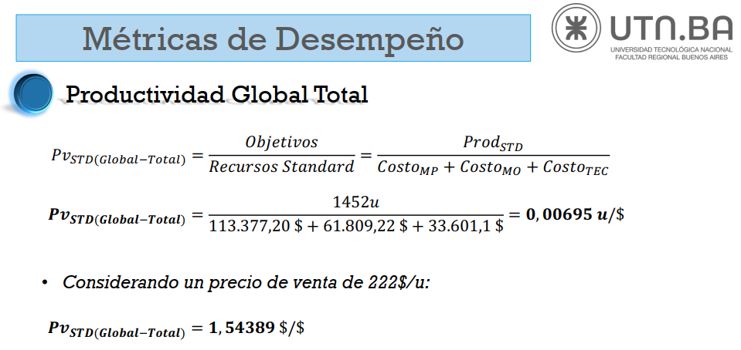
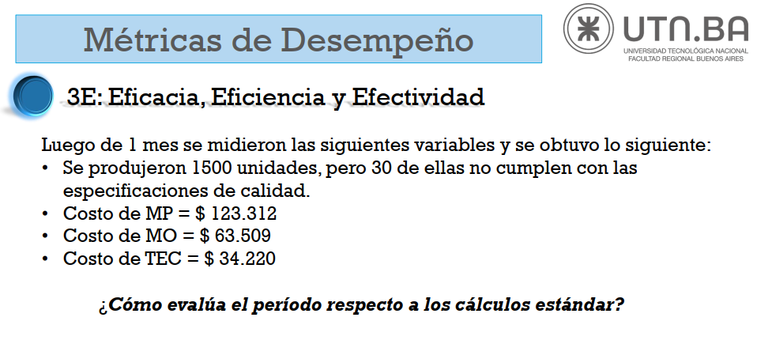
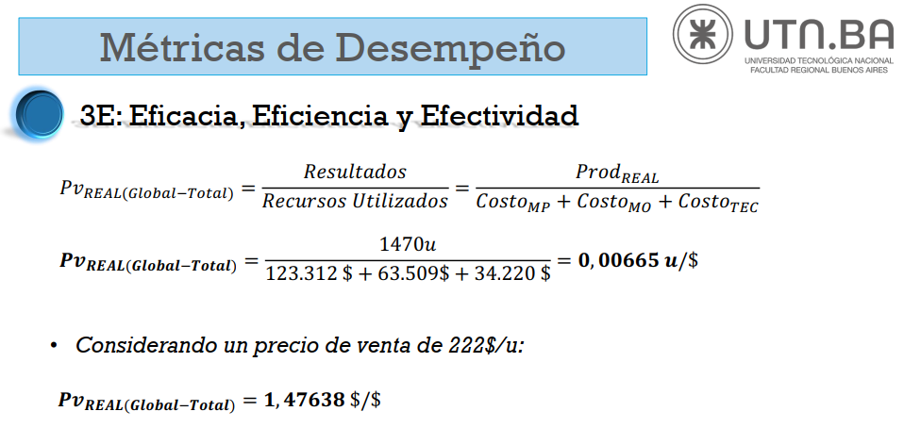
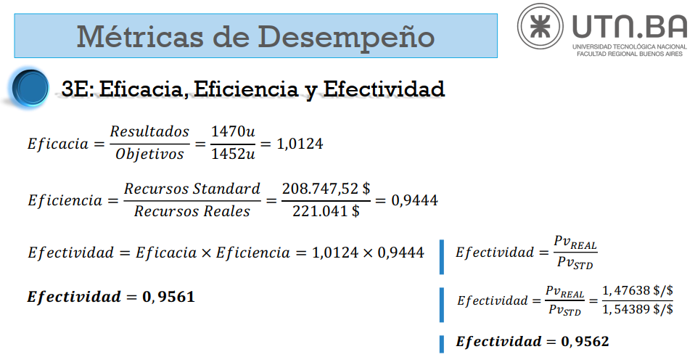
Muchas veces podemos encontrarnos que gastar más valió la pena porque se produjo más. En este caso podemos observar que la producción objetivo era de 1452unidades y se superó, la producción real fue de 1470unidades. Los recursos estándar tenían un valor de $208.747,52 pero se gastaron realmente $221.041. Con el cálculo de efectividad podemos ver que el resultado global no fue conveniente.
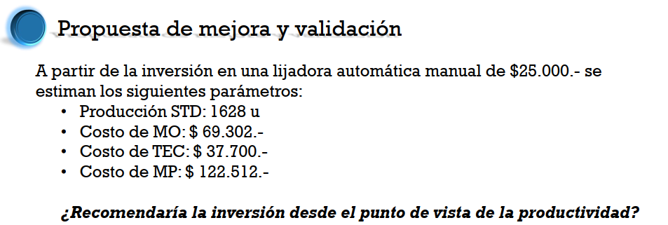
$$Productividad ESTANDAR=0,00695\frac{u}{\$ }$$
$$Productividad REAL=\frac{Unidades producidas}{Recursos utilizados}=\frac{Resultados}{Costo MO+Costo TEC+Costo MP }$$
$$Productividad REAL=\frac{Unidades producidas}{Recursos utilizados}=\frac{1628u}{\$69.302+\$37.700+\$122.512 }=0,00709\frac{u}{\$}$$
$$Efectividad=\frac{{Pv}_{ REAL}}{{Pv}_{ ESTANDAR}}=\frac{0,00709\frac{u}{\$}}{0,00695\frac{u}{\$ }}=1,020$$
Luego de la inversión la productividad real pasaría a ser mayor que la productividad estándar, como se puede apreciar en el cálculo de la efectividad, que la misma es mayor que 1. Si recomendaría la inversión desde el punto de vista de la productividad.

Estudio de tiempos
Instituto Británico de Normas
“La MEDICIÓN DEL TRABAJO es la aplicación de técnicas para determinar el tiempo que invierte un Trabajador Calificado en llevar a cabo una actividad definida, efectuándola según una norma de ejecución preestablecida.”
OIT
“El Estudio de Tiempos es una técnica de medición del trabajo empleada para registrar los tiempos y ritmos de trabajo correspondientes a los elementos de una tarea definida, efectuada en condiciones determinadas y para analizar los datos a fin de averiguar el tiempo requerido para efectuar la tarea según una norma de ejecución preestablecida.”
Nota: Antes de poder tomar un tiempo tenemos que definir un método de trabajo, las normas de ejecución y el contexto. Dicho de otra forma debemos tener un método preestablecido para realizar una medición de los tiempos.
Método de trabajo es la forma de hacer algo, hasta ahora hemos centrado lo aprendido en la materia en el análisis de métodos.
El estudio de tiempos empieza con Taylor y sus discípulos, con el principal objetivo de medir los tiempos, luego se dieron cuenta que los tiempos podían mejorar con mejoras en los métodos, así comienza a surgir la escuela de métodos y tiempos.
Beneficios del Estudio de Tiempos
Es esencial para la toma de decisiones debido a que permite:
- Determinar y controlar Costos Operativos (Mano de Obra).
- Fijar estándares productivos.
- Comparar cuantitativamente distintos métodos de trabajo.
- Planificar, Programar y Controlar la producción.
- Mejorar el presupuesto de producción y, en algunos casos, la realización de cotizaciones.
- Balancear las cargas de trabajo de los puestos.
- Permitir determinar un programa de incentivos a la producción.
El procedimiento técnico para calcular el tiempo de ejecución de una tarea consiste en determinar el llamado Tiempo Total Asignado (TTA), que es el tiempo que necesita un trabajador calificado y motivado para realizar la tarea (tomándose los descansos correspondientes, para recuperarse de la fatiga y para sus necesidades personales).
Se clasifica a los tiempos en tiempos predeterminados y tiempos medidos.
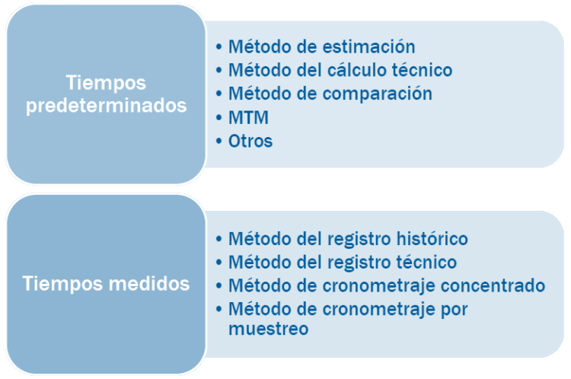
Vamos a centrarnos en los tiempos medidos con el método de cronometraje por muestreo
Procedimiento y definiciones
- Obtener y registrar toda la información acerca de la tarea del operario y de las condiciones que puedan influir en la ejecución del trabajo.
- Registrar una descripción completa del método descomponiendo la operación en elementos.
- Examinar la descripción para verificar que se están utilizando los mejores métodos de trabajo.
- Medir el tiempo con un instrumento apropiado y registrar el tiempo invertido por el operario en realizar cada elemento de la operación.
- Simultáneamente con la medición, determinar la velocidad de trabajo con relación con el ritmo normal de trabajo de este.
- Convertir los tiempos observados en tiempos básicos.
- Determinar los suplementos por descanso que se añadirán al tiempo normal o tiempo básico de la operación.
- Determinar el tiempo total asignado.
Elemento
Es la parte definida de una tarea que se selecciona para facilitar la observación, medición y análisis. Es una parte esencial y definida de una actividad o tarea determinada, compuesta de uno o más movimientos fundamentales con naturaleza propia.
Se denomina naturaleza propia del elemento a su característica esencial, esto es:
- Trabajo sólo del recurso humano
- Trabajo conjunto del recurso humano y la máquina
- Trabajo autónomo de la máquina o equipo
Ciclo de trabajo
Es la sucesión de elementos necesarios para efectuar una tarea u obtener una unidad de producción.
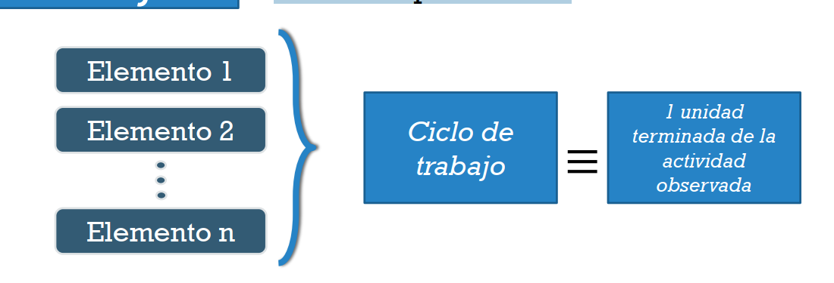
Descomponer la actividad en elementos nos permite:
- Separar el tiempo productivo del tiempo improductivo.
- Evaluar la cadencia de trabajo con mayor exactitud de la que es posible con un ciclo íntegro, dado que es posible que el operario no trabaje al mismo ritmo durante todo el ciclo y/o este tenga más destreza para ejecutar ciertas operaciones.
- Ocuparse de cada elemento según su tipo.
- Aislar los elementos que causan mayor fatiga y fijar con mayor precisión sus correspondientes suplementos.
- Permite verificar con mayor facilidad el método de trabajo, de manera tal que se pueda detectar la adición u omisión de elementos.
- Hacer una especificación detallada del trabajo.
- Extraer los tiempos de los elementos de mayor repetición, con el objetivo de establecer datos estándar.
Podemos clasificar a los elementos de 4 formas:
- Repetitivos: Son los que reaparecen en cada ciclo de trabajo estudiado.
- Casuales: no reaparecen en cada ciclo de trabajo, sino a intervalos tanto regulares como irregulares.
- Constantes: tiempo básico de ejecución es siempre igual.
- Variables: tiempo básico de ejecución cambia según las características del producto, equipo o proceso, como dimensiones, peso o calidad.
- Manuales: Son los que realiza el trabajador.
- Mecánicos: Son los realizados automáticamente por una máquina a base de fuerza motriz.
- Dominantes: Son los que duran más tiempo de cualquiera de los elementos realizados simultáneamente (nota: son los que determinan la capacidad de este puesto de trabajo).
- Extraños: Son los observados durante el estudio y que al ser analizados no resultan ser una parte necesaria del trabajo.

Definir los límites:
Establecer conjuntos sucesivos de elementos que indicarán a los especialistas puntos de start, stop, o anotación según el método que este utilice para cronometrar.
La OIT ha expuesto unas reglas generales para delimitar los elementos de una operación.
- Los elementos deben ser medibles e identificables.
- Los elementos deberán ser de identificación fácil y de comienzo y fin claramente definidos, de modo que una vez fijados puedan ser reconocidos una y otra vez. Es recomendable apoyarse de eventos relevantes y de fácil identificación sensorial, como el sonido de una pieza al caer, de una máquina al parar, o el movimiento evidente de una extremidad.
- Los elementos deberán ser todo lo breves que sea posible, con tal que un analista experto pueda aún cronometrarlos cómodamente. OIT recomienda que el tiempo de elemento esté entre 2.4seg y 33seg.
- Es preferible que un elemento corto sea seguido por uno largo a fin de poder efectuar su lectura y registración en forma correcta.
- Dentro de todo lo posible los elementos, sobre todo los manuales, deberían elegirse de manera que correspondan a segmentos naturalmente unificados y visiblemente delimitados de la tarea.
- Los elementos manuales deberían separarse en toda medida de los mecánicos, particularmente cuando el estudio de tiempos forma parte de un proceso de estandarización de tiempos.
- Los elementos constantes deberían separarse de los variables.
- Los elementos que no aparecen en todos los ciclos (casuales y extraños) deben cronometrarse aparte de los que sí aparecen.
El área bajo la curva representa la cantidad de mediciones realizadas a distintos operarios durante el desarrollo de la actividad moviéndose a diferentes velocidades:
Existe una pequeña cantidad de operarios rápidos, otra pequeña de operarios lentos y una gran cantidad que realiza su actividad “normalmente” que se distribuye según el grafico.
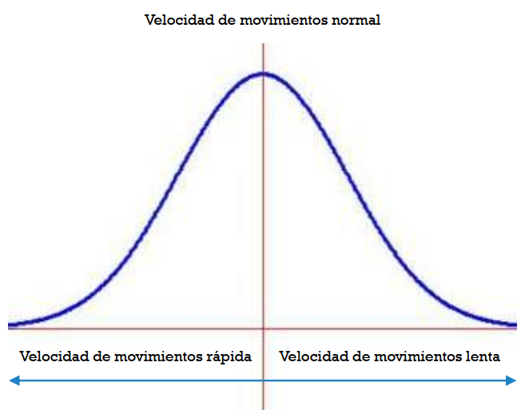
Tiempo Observado: es el tiempo medido con el cronómetro en el puesto de trabajo.
Valoración: es la apreciación subjetiva de la velocidad de movimientos del trabajador observado.
Factor de Valoración: es la comparación de la valoración respecto al valor otorgado al ritmo tipo.
Tiempo Básico: es el tiempo que debiera durar la actividad observada si el trabajador tuviera una velocidad de movimientos comparables al ritmo tipo.
Ritmo rápido – Tiempo Básico
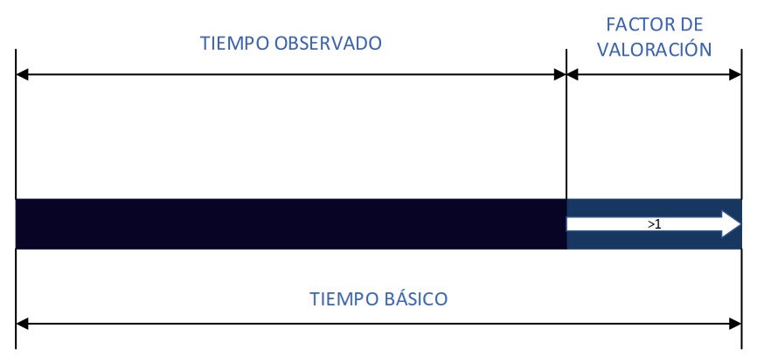
Ritmo rápido – Tiempo Total Asignado
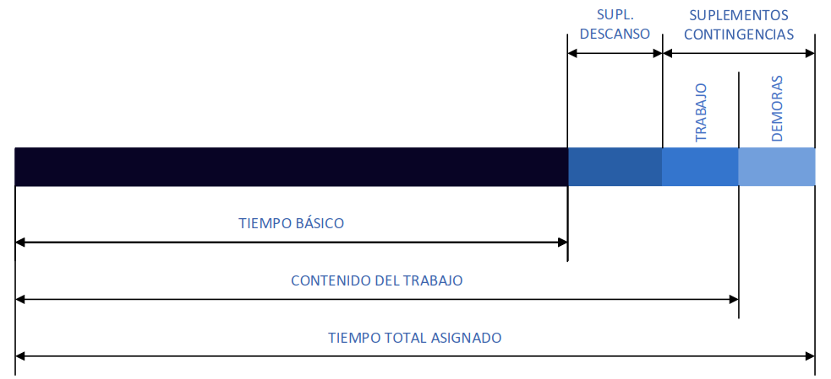
Ritmo lento – Tiempo Básico
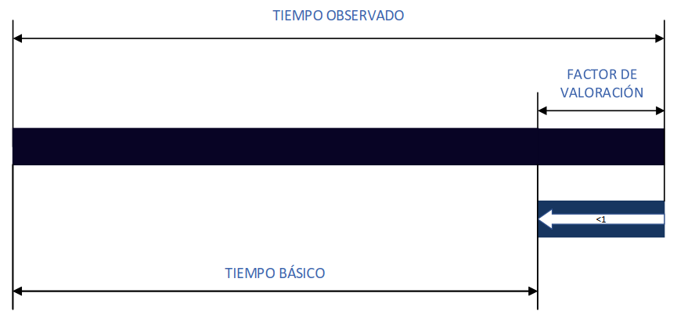
Ritmo lento – Tiempo Total Asignado
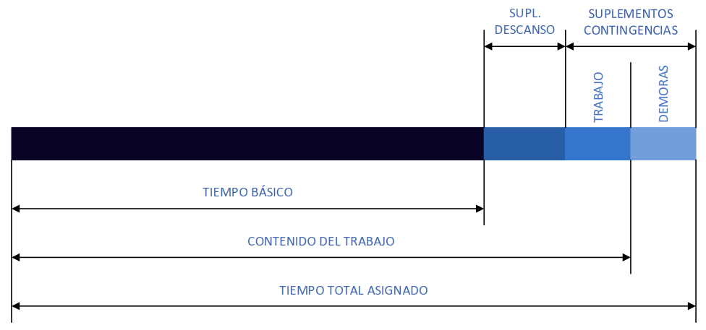
Cronometraje

Continuo o acumulativo
El cronómetro funciona de forma continua durante el estudio y se anota al final de cada elemento el tiempo transcurrido desde el inicio del primer elemento. Al terminar el estudio se calculan las diferencias y se obtiene el valor correspondiente de cada elemento.
Con vuelta a cero
El analista vuelve a cero el cronómetro cuando termina de registrar cada elemento, obteniendo así directamente el tiempo correspondiente al mismo.

Unidad de tiempo
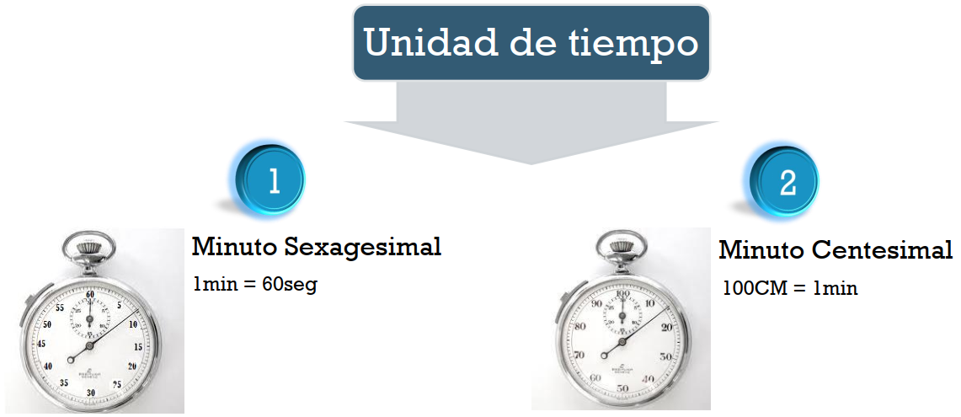

Ritmo de Trabajo
El analista vuelve a cero el cronómetro cuando termina de registrar cada elemento, obteniendo así directamente
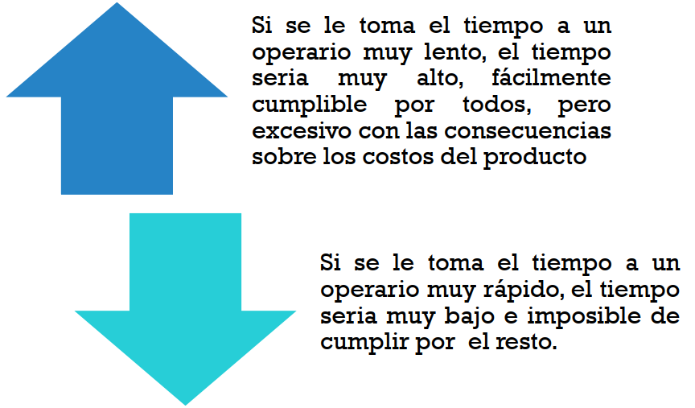
La VALORACIÓN DEL RITMO tiene por fin determinar, a partir del tiempo que invierte realmente el operario observado, cual es el tiempo tipo que el trabajador calificado medio puede mantener y que sirva de base realista para la planificación y el control.
La valoración del ritmo de trabajo es la justipreciación por correlación con el concepto que se tiene de lo que es el ritmo normal.
RITMO NORMAL es el que obtienen naturalmente y sin forzarse los trabajadores calificados, como promedio de la jornada o turno, siempre que conozcan y respeten el método especificado y que se los haya motivado para aplicarse.
El analista debe determinar es la VELOCIDAD con que el operario ejecuta el trabajo en relación con lo que se ha establecido como “ritmo (o velocidad) normal”

La velocidad de movimiento de las extremidades de un hombre de físico corriente al caminar sin carga, en terreno llano y en línea recta es de 6.4km/h.
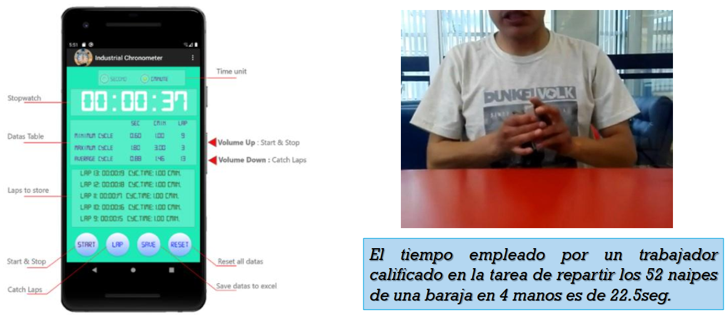

A fin de poder asignarle valores concretos a la OBSERVACIÓN SUBJETIVA, se disponen de varias escalas, siendo la más frecuente la ESCALA BRITÁNICA
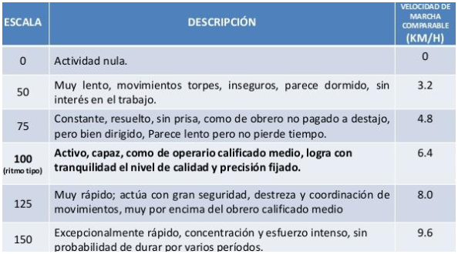
Si el analista estima que la operación que está observando se ejecuta con menos eficacia de lo que él considera normal, entonces aplicará un ritmo inferior a 100.
Si el analista estima que la operación que está observando se ejecuta con más eficacia de lo que él considera normal, entonces aplicará un ritmo superior a 100.
Se recomienda redondear la valoración en cero o cinco.
Nota: Si estamos realizando una toma de tiempos y el método no se está cumpliendo, tenemos que parar la toma de tiempos.
En el trabajo suceden situaciones que van distorsionando el tiempo de trabajo: cuanto más desordenada hay la empresa, la organización de la producción, la logística interna de aprovisionamiento, etc. Todos estos factores aletargan la producción y hacen que produzcamos menos en una jornada de trabajo.

Tamaño de la Muestra
El tamaño de la muestra o cálculo de número de observaciones es un proceso vital en la etapa de cronometraje, dado que de este depende en gran medida el NIVEL DE CONFIANZA del estudio de tiempos. Este proceso tiene como objetivo determinar el valor del promedio representativo para cada elemento.
Los métodos más utilizados para determinar el número de observaciones son:
El MÉTODO ESTADÍSTICO, que requiere una serie de observaciones preliminares para luego poder aplicar una fórmula.
El MÉTODO GRÁFICO, que requiere una serie de observaciones preliminares para luego utilizar el nomograma épsilon.

Método estadístico
Para llevar a cabo el método estadístico, luego de haber tomado las 5 muestras preliminares se debe aplicar la siguiente ecuación:
$$n={\left(\frac{40×\sqrt{n^{'}×\sum{\left({T_{Oi}}^{2}\right)}-(\sum{{{(T}_{Oi}))}^{2}}}}{\sum{\left(T_{Oi}\right)}}\right)}^{2}$$
n = cantidad de muestras a realizar
n' = cantidad de muestras realizadas T_{O} = tiempos observados
Esta ecuación estadística otorga un nivel de confianza del 95.45% y un margen de error de ±5%
Esto significa que el 95.45% de las veces la cantidad de muestras calculadas “n” tendrá dentro del ±5% al valor n real de muestras que se debiera haber realizado.
Calcule el número de muestras requeridas si se han realizado 5 observaciones y los T_{O} obtenidos son 8, 7, 8, 8 y 7 segundos respectivamente.
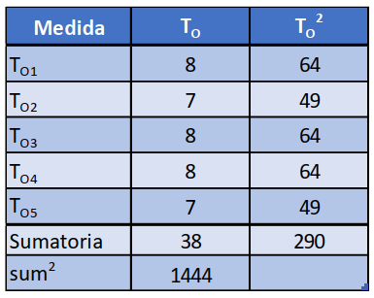
Inicialmente hay que encontrar los valores de $\sum{\left(T_{Oi}\right)}, (\sum{{{(T}_{Oi}))}^{2}}, \sum{\left({T_{Oi}}^{2}\right)}$ .
$$n={\left(\frac{40×\sqrt{n^{'}×\sum{\left({T_{Oi}}^{2}\right)}-(\sum{{{(T}_{Oi}))}^{2}}}}{\sum{\left(T_{Oi}\right)}}\right)}^{2}$$
$$n={\left(\frac{40×\sqrt{5×290-1444}}{38}\right)}^{2}$$
$$n=6.65≅7$$

Se deben realizar 2 medidas más para obtener las 7 mediciones necesarias para un nivel de confianza del 95.45% y luego recalcular la fórmula de n con n’=7:
Si el nuevo resultado es ≤ 7 entonces se adopta n = 7
Si el resultado nuevo es > 7 entonces se debe recalcular hasta que la muestra converja.

Método gráfico
Para llevar a cabo el método gráfico, se deben tomar 10 muestras y realizar los siguientes pasos:
- Dividir las muestras en grupos de 5 y calcular el rango de cada grupo restando al mayor T_{O} el menor T_{O} de dicho grupo.
- Calcular el promedio de los rangos, realizando $\overline{R}=\frac{\sum{(R_{i})}}{k}$ , donde $R_{i}$ es cada uno de los rangos calculados y $k$ la cantidad de rangos calculados.
- Calcular el promedio de las muestras, realizando $\overline{T_{Z}}=\frac{\sum{\left(T_{Oi}\right)}}{n}$ , donde $T_{Oi}$ es cada una de las muestras realizadas y $n$ es la cantidad de muestras realizadas.
- Calcular el Número de Dispersión, realizando $z \%=\frac{\overline{R}}{\overline{T_{Z}}} ×100$
Ahora se debe definir el margen de error aceptado.
- Para ciclos en fabricaciones seriadas se espera un ε < 5% (este es el más usado)
- Para sistemas que tiene una dispersión media se espera 5% < ε < 10%
- Para elevadas inseguridades en la medición 10% < ε
Habiendo definido el margen de error y calculado el número de dispersión, se ingresa al nomograma épsilon.
NOMOGRAMA ÉPSILON
ε
- En el eje de la izquierda se ubica la cantidad de muestras n (tener en cuenta que a la izquierda se tienen n > 14 y a la derecha n ≤ 14)
- En el eje de la derecha se ubica el número de dispersión z%
- Se unen los puntos y se lee en el eje central el margen de confianza que da la medición
- Si este valor es mayor que el ε deseado, se une z% con el ε deseado, se proyecta hasta el eje n y se lee allí la cantidad de muestras que se requieren.
Ejercicio 1
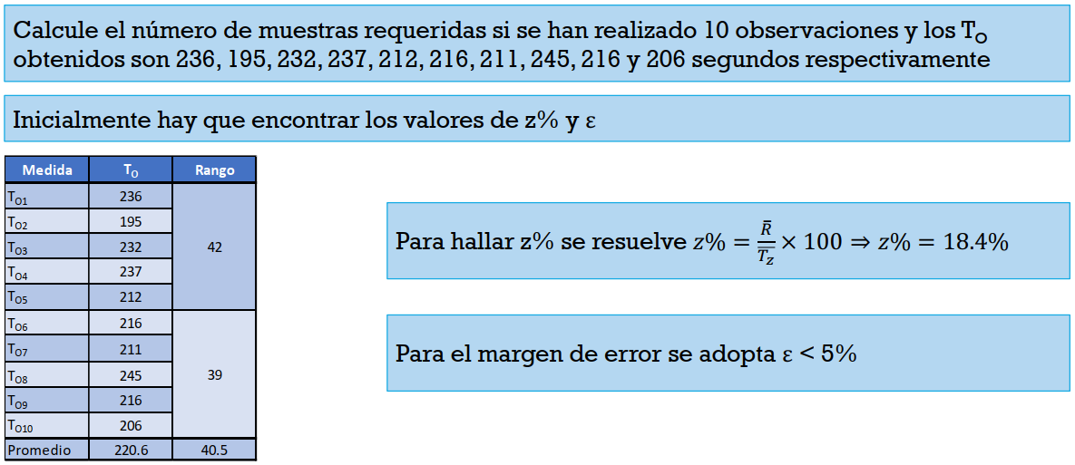

$$\overline{R}=\frac{\sum{(R_{i})}}{k}=\frac{42+39}{2}=40,5$$
$$\overline{T_{Z}}=\frac{\sum{\left(T_{Oi}\right)}}{n}=\frac{236+195+232+237+212+216+211+245+216+206}{10}=\frac{2206}{10}=220,6$$
$$z \%=\frac{\overline{R}}{\overline{T_{Z}}} ×100=\frac{40,5}{220,6}×100=18,359\%$$



ε

Como en este caso ε < 5 se validan las 10 muestras realizadas.

Ejercicio 2
Ahora supondremos un caso donde ε ≥5.
En una fabricación seriada se tomaron 10 muestras y se calculó un número de dispersión de 30%.
Al unir los puntos de n=10 y z%=30% observamos que ε=7,2 (ε˃5)
ε
Se lee en el eje n la cantidad de muestras a realizar (en el caso del ejemplo se deben realizar 15 muestras en total). Nota: Leemos el eje n del lado derecho, porque partimos de ese lado.
Se realizan las muestras faltantes y se repite todo el procedimiento.
Cabe destacar que ambos procedimientos para la validación estadística de las muestras pueden realizarse tanto para tiempos breves como para tiempos no breves.
También puede validarse estadísticamente cada elemento por separado o todo el ciclo junto.
- Si se elige validar elemento a elemento, la confianza estadística del muestreo será mayor.
- En caso de que un elemento requerir más muestras, se deberá repetir el procedimiento para TODOS los elementos, hayan fallado el test estadístico o no.

Pliegos de Toma de Datos
En cada formulario se debe confeccionar un encabezado que contenga los siguientes datos (como mínimo):
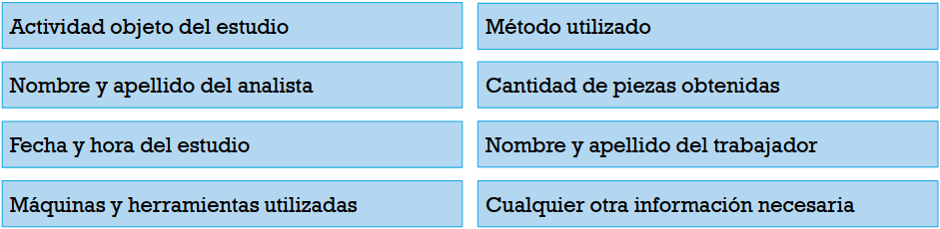
Además del encabezado, para cada elemento se debe completar:
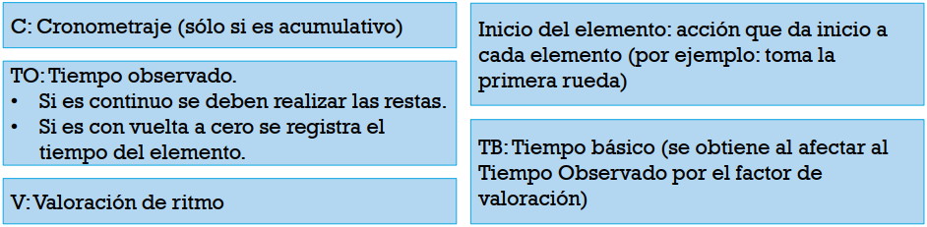
Tiempos breves
- Se considera tiempo breve a una actividad con un tiempo de ciclo ≤ 2.5seg.
- Para tiempos breves se valorará cada elemento cada cinco ciclos.
Tiempos no breves
- Para tiempos no breves se valorará cada elemento en forma individual.

Pliego de Tiempos de Tiempos breves:

Vemos que se divide al pliego por elementos que se numeran en la primer columna y que se coloca la “descripción del elemento” y “el inicio del elemento” en la segunda columna.
C: cronometraje, aquí se coloca el tiempo cronometrado acumulativo.
To: tiempo observado se calcula restando el tiempo cronometrado de dicho elemento al tiempo cronometrado del elemento anterior.
V: valoración del ritmo.
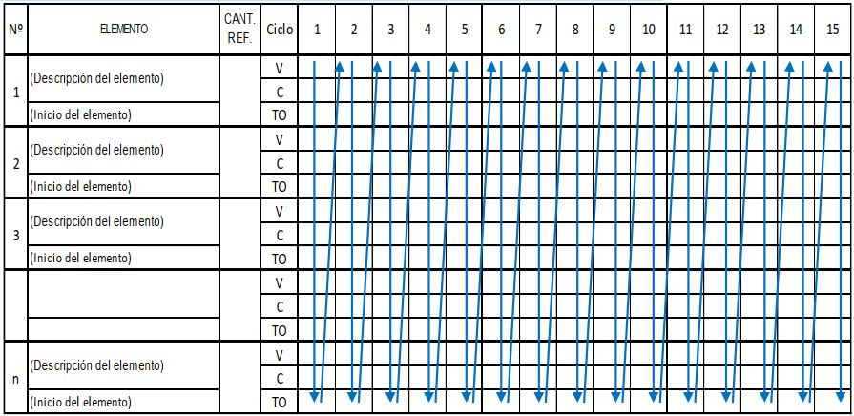

Pliego de Tiempos de Tiempos NO breves:
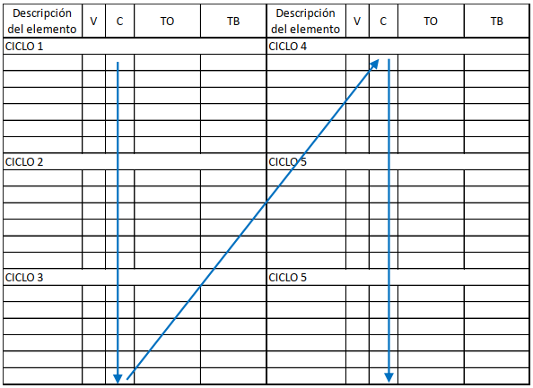

Una vez obtenidas todas las muestras necesarias y validadas estadísticamente se procede a realizar el cálculo del TIEMPO BÁSICO para cada elemento.
Este procedimiento tiene ligeras variaciones si se realiza para tiempos breves o para tiempos no breves.
En ambos casos la fórmula empleada es la misma, pero los términos empleados cambian ligeramente su significado.
$$T_{B}=To×\frac{V}{100}$$

En el caso de tiempos breves se deben realizar los siguientes pasos:
- Para cada elemento realizar el promedio de los tiempos observados:
$$\overline{To}=\frac{\sum{(Toi)}}{n}$$
Donde Toi es cada uno de los tiempos observados y n la cantidad de tiempos observados.

- Para cada elemento calcular el promedio de los ritmos:
$$\overline{V}=\frac{\sum{(Vi)}}{k}$$
Donde $Vi$ es cada uno de los ritmos observados y $k$ la cantidad de ritmos observados.

- Para cada elemento calcular el Tiempo Básico:
$$T_{B}=\overline{To}×\frac{\overline{V}}{100}$$

- Sumar los Tiempos Básicos de cada elemento para así obtener el Tiempo Básico de la actividad.

Ejercicio 3
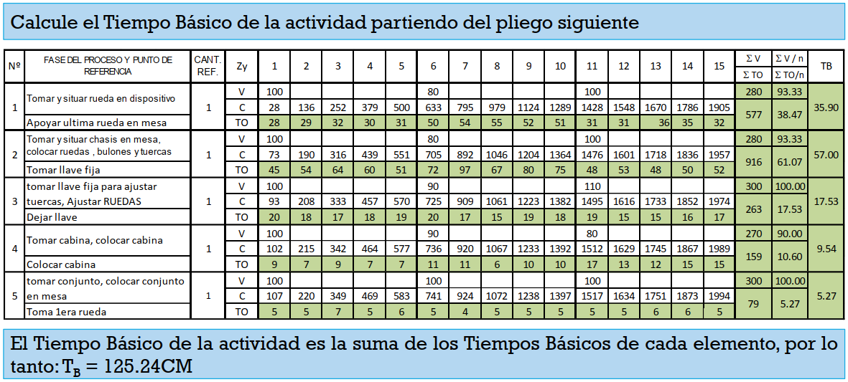

En el caso de tiempos no breves se deben realizar los siguientes pasos:
- Para cada medición calcular el Tiempo Básico $$T_{B}=To×\frac{V}{100}$$

- Hallar el promedio de todos los Tiempos Básicos de cada elemento.

- Sumar los promedios de Tiempos Básicos de cada elemento para así obtener el Tiempo Básico de la actividad.

Ejercicio 4
Calcule el Tiempo Básico de la actividad partiendo del pliego siguiente:
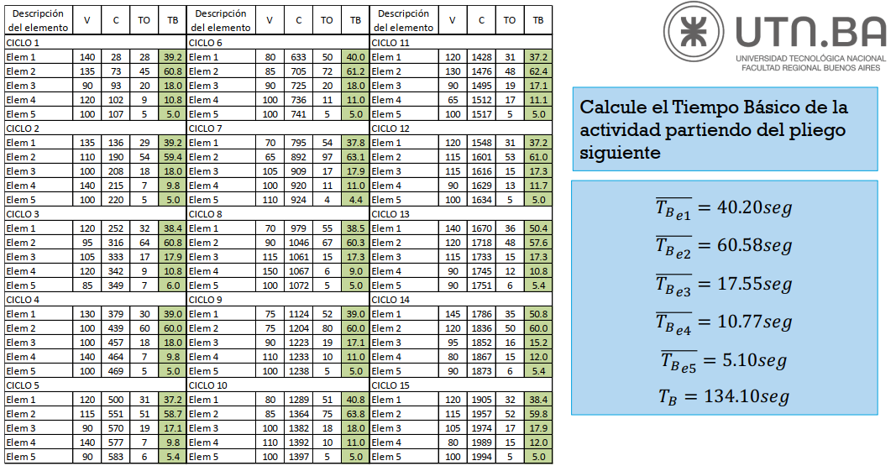
Suplementos
La determinación de suplementos es sumamente sensible en el estudio de tiempos, pues en esta etapa se requiere del más alto grado de objetividad por parte del especialista y una evidente claridad en su sentido de justicia.
En la etapa de valoración del ritmo de trabajo se obtiene el tiempo básico, pero si con ese tiempo se calcula la cantidad de producción estándar que se debe obtener durante un periodo dado difícilmente se pueda alcanzar este estándar.
Las causas de una estimación fallida de producción probablemente se encuentren dentro de los siguientes casos:
Existen causas asignables al trabajador.
Existen causas asignables al trabajo estudiado.
Existen causas no asignables
No se puede obviar que la tarea exige un esfuerzo humano, por lo que hay que prever ciertos suplementos para compensar la fatiga y descansar.
Debe preverse un suplemento de tiempo para que el trabajador pueda ocuparse de sus necesidades personales y quizá haya que añadir al tiempo básico otros suplementos más.
La OIT no ha adoptado, y no es tampoco probable que adopte, normas relativas a la determinación de suplementos.
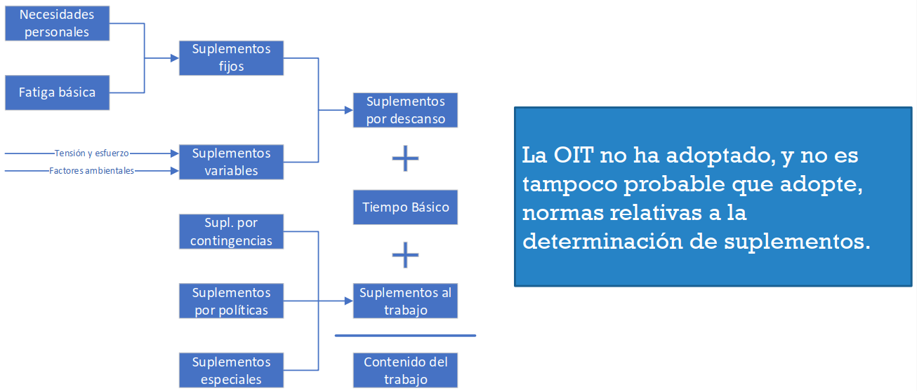
Sin embargo, es común que para los suplementos fijos se adopten los siguientes valores:
Suplemento por recuperación de la fatiga 4% del TB
Suplemento por necesidades personales 7% del TB
Para los suplementos variables existen varios métodos y tablas, siendo una de ellas la que está publicada en “Ingeniería Industrial” de Niebel y Freivalds.
Los suplementos al trabajo son a discreción de la empresa.
